TUẦN 8
Thứ hai ngày 28 tháng 10 năm 2024
TIẾNG VIỆT
Bài 15. BÀI CA VỀ MẶT TRỜI (3 tiết)
Tiết 1: Đọc
I. YÊU CẦU CẦN ĐẠT:
1. Năng lực đặc thù:
– Đọc thành tiếng: Đọc đúng từ ngữ, câu, đoạn và toàn bộ câu chuyện Bài ca về mặt trời.
Biết đọc diễn cảm các đoạn chứa nhiều từ ngữ gợi tả, gợi cảm và thể hiện tâm lí, cảm xúc của nhân vật; tốc độ đọc khoảng 90 – 100 tiếng trong 1 phút;
– Đọc hiểu: Nhận biết được các nhân vật qua hành động và lời nói của nhân vật; nhận biết các sự việc xảy ra trong câu chuyện. Nhận biết được các sự việc xảy ra trong câu chuyện. Hiểu suy nghĩ, cảm xúc của nhân vật dựa vào hành động, việc làm và suy nghĩ của nhân vật. Hiểu điều tác giả muốn nói qua câu chuyện: Cần biết rung cảm trước vẻ đẹp của thiên nhiên quanh mình.
2. Năng lực chung:
- Năng lực tự chủ, tự học: Tích cực tập đọc, cố gắng luyện đọc đúng, luyện đọc diễn cảm tốt.
- Năng lực giải quyết vấn đề và sáng tạo: Nâng cao kĩ năng tìm hiểu ý nghĩa nội dung bài đọc và vận dụng vào thực tiễn.
- Năng lực giao tiếp và hợp tác: Phát triển năng lực giao tiếp trong trả lời các câu hỏi và hoạt động nhóm.
3. Phẩm chất:
- Phẩm chất yêu nước: Biết rung cảm trước vẻ đẹp của thiên nhiên quanh mình.
- Phẩm chất nhân ái: Thông qua bài đọc, biết yêu quý bạn bè, tích cực hoạt động tập thể.
- Phẩm chất chăm chỉ: Có ý thức tự giác tập đọc, trả lời các câu hỏi.
- Phẩm chất trách nhiệm: Biết giữ trật tự, lắng nghe và học tập nghiêm túc.
II. ĐỒ DÙNG DẠY HỌC:
- Kế hoạch bài dạy, bài giảng Power point.
- SGK và các thiết bị, học liệu phục vụ cho tiết dạy.
III. HOẠT ĐỘNG DẠY HỌC.
Hoạt động của giáo viên |  | Hoạt động của học sinh
1. Khởi động:
- Mục tiêu:
+ Tạo không khí vui vẻ, phấn khởi trước giờ học.
+ Kiểm tra kiến thức đã học của học sinh ở bài trước.
- Cách tiến hành:
- Cho HS xem video hoạt hình Thần gió và  mặt trời và yêu cầu HS nêu cảm nhận của em về nhân vật mặt trời  – GV dẫn dắt: Ngoài sức mạnh vô tận, mặt trời còn tạo ra những cảnh đẹp tuyệt vời cho Trái đất của chúng mình, cảnh đẹp đó là gì, bài học ngày hôm này chúng mình sẽ tìm hiểu nhé! |  | - HS chia sẻ cảm nhận về những hình ảnh trong clip. Gọi 1 – 2 HS nhận xét.  - Hs lắng nghe và ghi tên bài
2. Khám phá:
- Mục tiêu: Đọc đúng và diễn cảm toàn bộ bài “Bài ca về mặt trời”.
+ Đọc được bài đọc trong nhóm và trước lớp.
- Cách tiến hành:
2.1. Hoạt động 1: Luyện đọc.  - GV đọc mẫu lần 1: với giọng đọc diễn cảm, chú ý tới những chỗ ngắt nghỉ, các từ ngữ thể hiện sự diễn cảm (cái gì vậy; rõ ràng là, từ bao giờ; chắc là, bỗng...) trong văn bản  - Gọi 1 HS đọc toàn bài.  - GV hỏi HS: Theo em, câu chuyện này có mấy đoạn?  + Đoạn 1: từ đầu đến trông thấy được.  + Đoạn 2: tiếp theo đến càng nhích dần lên.  + Đoạn 3: phần còn lại.  – Tổ chức cho HS đọc nối tiếp đoạn  - GV gọi 3 HS đọc nối tiếp theo đoạn.  – Hướng dẫn HS luyện đọc từ dễ phát âm sai:  mỏng, màu sữa, bổng, lè tè, xanh thẫm, vành mũ, chiếm lĩnh,...  – GV dùng bảng phụ hướng dẫn HS cách ngắt nghỉ ở câu dài. Ví dụ: Sương mù như tấm khăn voan mỏng màu sữa/ bay la đà trên những khóm cây quanh vườn, / trùm lấp một khoảng sân;  – Tổ chức cho HS luyện đọc trong nhóm.  – GV nhận xét, tuyên dương. |  |  | – HS lắng nghe.  – 1 HS đọc thành tiếng, lớp đọc thầm.  – HS nghe câu hỏi, đọc thầm toàn văn bản và trả lời.  – 3 HS đọc nối tiếp. Cả lớp đọc thầm.  - HS đọc từ khó.  - 2-3 HS đọc câu.  - 4 HS đọc nối tiếp theo đoạn.  - Hs lắng nghe
3. Luyện tập.
- Mục tiêu:
+ Đọc thầm lại bài đọc và trả lời các câu hỏi liên quan đến bài đọc.
+ Nắm được nội dung, ý nghĩa của bài đọc.
- Cách tiến hành:
3.1. Tìm hiểu bài:  - GV tổ chức cho HS đọc thầm lại bài đọc và thảo luận trong nhóm hoặc nhóm nhỏ để trả lời từng câu hỏi:  + Câu 1: Đàn chim sẻ làm gì khiến nhân vật “tôi” chú ý? Nhân vật “tôi” nghĩ gì về chuyện đó?  + Câu 2: Cảnh mặt trời mọc được miêu tả như thế nào?  + Câu 3: Vì sao nhân vật “tôi” liên tưởng mặt trời như chiếc mũ đỏ rồi lại như chiếc mâm đồng đỏ?  + Câu 4: Khi phát hiện ra vầng mặt trời như chiếc mâm đồng đỏ, cảm xúc của nhân vật “tôi” như thế nào? Em suy nghĩ gì về bài hát của nhân vật “tôi”?  + Câu 5: Khi đọc đoạn văn tả mặt trời mọc, có hai bạn nhỏ đã nêu ý kiến như dưới đây. Em thích ý kiến của bạn nào hoặc có ý kiến nào khác? Vì sao?  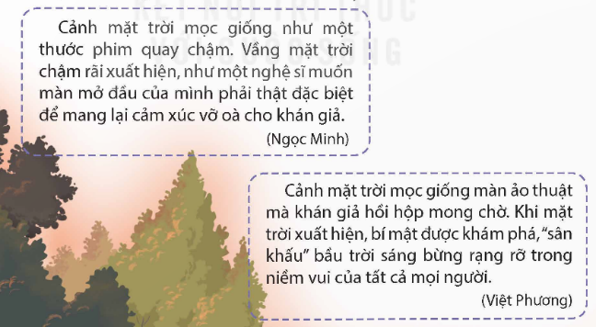  - GV nhận xét, tuyên dương  - GV mời HS tự tìm và nêu nội dung bài bài học.  - GV nhận xét và chốt:  Bài đọc Bài ca về mặt trời cho thấy sự quan sát, cảm nhận tinh tế, trí tưởng tượng phong phú cùng niềm vui, niềm hân hoan của nhân vật “tôi” trước cảnh mặt trời mọc. Qua con mắt của nhân vật “tôi”, mặt trời hiện lên với vẻ đẹp vô cùng kì diệu, thơ mộng.  3.2. Luyện đọc lại  - GV hướng dẫn HS đọc diễn cảm văn bản:  + Giáo viên đọc mẫu.  + HS luyện đọc diễn cảm đoạn theo cặp.  + Th i chọn người đọc hay nhất | - HS đọc câu hỏi, suy nghĩ trả lời lần lượt các câu hỏi:  • Nhân vật “tôi” chú ý đến những chú chim sẻ đang thi nhau cất tiếng hót trên những ngọn cau cao, tiếng chim khi bồng khi trầm làm xôn xao không gian.  • Nhân vật “tôi” nghĩ đàn chim sẻ hót xôn xao như vậy bì đang trông thấy một điều gì đó mà nhân vật “tôi” ở thấp quá chưa nhìn ra được.  + Cảnh mặt trời mọc:  • Đầu tiên: mặt trời nhô lên sau vòm cây xanh thẫm như một vành mũ màu đỏ.  • Sau đó: chiếc mũ đỏ to lớn nhô dần lên trên nền trời.  • Cuối cùng: mặt trời bay lên khỏi vòm cây, to và đỏ giống như một chiếc mâm đồng; vầng mặt trời bay từ từ chiếm lĩnh nền trời xa, rộng.  Cảm nhận của em: cảnh đẹp hùng vĩ.  + Bạn nhỏ thay đổi hình ảnh so sánh vì hình dáng của mặt trời thay đổi khi nhô dần lên trên bầu trời. Ban đầu, mặt trời chỉ ló một nửa ra khỏi vòm cây, giống nửa vanh mũ đội đầu (Đều là nửa hình tròn). Bạn nhỏ có lẽ cũng tưởng tượng có ai đó đang trốn sau vòm cây và chỉ ló mỗi vành mũ lên, bạn nhỏ hồi hộp chờ đợi ai là người đội chiếc mũ đó. Khi nhô lên cao, mặt trời mới phát hiện ra đầy đủ, tròn đầy và to rõ, giống như một chiếc mâm màu đỏ.  + Khi phát hiện ra vầng mặt trời như chiếc mâm đồng đỏ, cảm xúc của nhân vật “tôi” dâng trào, khiến cho trong trái tim của nhân vật “tôi” vang lên tiếng hát. Đó là một bài hát rất độc đáo, giàu hình ảnh, chứa chan cảm xúc.  + HS có suy nghĩ và cảm nhận riêng.  - HS tự rút ra nội dung bài học  - Một số HS nhắc lại nội dung bài học.  - HS lắng nghe; tìm giọng đọc và các  từ ngữ cần nhấn giọng.  - 1 - 2 HS đọc lại.  - HS luyện đọc theo cặp.  - 2 - 3 HS thi đọc
4. Vận dụng trải nghiệm.
- Mục tiêu:
+ Củng cố những kiến thức đã học trong tiết học để học sinh khắc sâu nội dung.
+ Tạo không khí vui vẻ, hào hứng, lưu luyến sau khi học sinh bài học.
- Cách tiến hành:
- GV yêu cầu HS suy nghĩ cá nhân và nêu cảm xúc của mình sau khi học xong bài “Bài ca về mặt trời”.  - Nhận xét, tuyên dương.  - GV nhận xét tiết dạy.  - Dặn dò bài về nhà đọc thuộc lòng bài. |  | - HS suy nghĩ cá nhân và đưa ra những cảm xúc của mình.  - HS lắng nghe, rút kinh nghiệm.
IV. ĐIỀU CHỈNH SAU BÀI DẠY:
.......................................................................................................................................
.......................................................................................................................................
-----------------------------------------------------------------
KHOA HỌC
Bài 5. NĂNG LƯỢNG VÀ NĂNG LƯỢNG CHẤT ĐỐT (Tiết 3)
I. YÊU CẦU CẦN ĐẠT:
1. Năng lực đặc thù:
- Trình bày được sự cần thiết và một số biện pháp phòng chống cháy, nổ, ô nhiễm môi trường khi sử dụng chất đốt.
2. Năng lực chung:
- Năng lực tự học: HS quan sát hình ảnh, đọc thông tin trong SGK, tìm kiếm thông tin qua sách báo, internet.
- Năng lực giao tiếp, hợp tác: HS trao đổi, trình bày ý kiến về biện pháp phòng chống cháy, nổ, ô nhiễm môi trường khi sử dụng chất đốt.
- Năng lực giải quyết vấn đề: HS giải quyết một số tình huống dẫn tới nguy cơ cháy, nổ, ô nhiễm môi trường khi sử dụng chất đốt, sử dụng chất đốt tiết kiệm.
3. Phẩm chất:
- Phẩm chất yêu nước: HS có ý thức bảo vệ môi trường .
- Phẩm chất chăm chỉ: HS ham tìm hiểu, học hỏi.
- Phẩm chất trung thực: Trung thực trong thực hiện giải bài tập, thực hiện nhiệm vụ, ghi chép và rút ra kết luận.
II. ĐỒ DÙNG DẠY HỌC:
Đối với GV:
- Tranh ảnh, clip sưu tầm thêm về các nguồn năng lượng, về sử dụng năng lượng chất đốt.
III. CÁC HOẠT ĐỘNG DẠY HỌC:
Hoạt động của giáo viên | Hoạt động của học sinh
A. Khởi động:
a) Mục tiêu:
- Tạo cảm xúc vui tươi, hứng thú của HS trước giờ học.
- Nhắc lại kiến thức cũ, giới thiệu bài mới.
b) Cách thực hiện:
+ Kể tên các nguồn năng lượng chất đốt mà em biết  + Nêu vai trò của năng lượng chất đốt trong đời sống và sản xuất.  - GV cho nhận xét và giới thiệu bài. | - HS nêu.  - HS nêu  - HS lắng nghe.
B. Khám phá:
3. Sử dụng chất đốt an toàn và tiết kiệm
Hoạt động 4: Tìm hiểu nguy cơ mất an toàn khi sử dụng chất đốt trong một số tình huống
a) Mục tiêu: Nhận ra nguy cơ mất an toàn khi sử dụng chất đốt trong một số tình huống.
b) Cách tiến hành
Bước 1. Làm việc nhóm  GV yêu cầu HS quan sát các hình 11 và 12, trang 26 SGK và xác định nguy cơ gây mất an toàn khi sử dụng chất đốt trong mỗi tình huống.  Bước 2. Làm việc cả lớp  − GV yêu cầu một số nhóm trình bày kết quả. Các nhóm khác nhận xét, bổ sung.  - Tiếp theo, GV yêu cầu HS tìm thêm ví dụ về tình huống gây ra cháy, nổ khi sử dụng chất đốt và cho HS chia sẻ trước lớp về kết quả.  - GV nhận xét và dẫn dắt vào hoạt động 5 | - HS quan sát tranh, thảo luận theo nhóm  - HS chia sẻ, HS khác bổ sung cho bạn.  + Nguy cơ có thể xảy ra ở hình 11: Trong trường hợp sử dụng điện thoại di động tại các cây xăng, nếu không may, xung quanh chỗ người sử dụng cỏ nồng độ xăng dầu đủ lớn để phát hoả thì có thể gây ra chảy, nổ rất nguy hiểm.  + Nguy cơ có thể xảy ra ở hình 12: Cây nền đang chảy có thể bị rơi xuống bàn làm chảy các cuốn sách trên bàn. Nếu không dập tắt kịp thời có thể gây ra hoả hoạn.  - HS nêu:  + Sang chiết ga không an toàn, chất đốt để gần tủ điện, xe máy để gần nơi hàn điện, quên tắt bếp khi đi ra ngoài, để các vật dễ cháy gần bếp, ...  - HS lắng nghe
Hoạt động 5: Tìm hiểu biện pháp phòng chống cháy, nổ khi sử dụng chất đốt
a) Mục tiêu: Trình bày được sự cần thiết và một số biện pháp phòng chống cháy nổ khi sử dụng an toàn chất đốt.
b) Cách tiến hành
Bước 1. Làm việc nhóm  GV yêu cầu HS quan sát các hình 13 - 15, trang 27 SGK, xác định sự cần thiết và biện pháp sử dụng an toàn chất đốt.  Bước 2. Làm việc cả lớp  - GV yêu cầu một số nhóm trình bày kết quả. Các nhóm khác nhận xét, bổ sung (nếu có).  – GV yêu cầu HS tìm thêm ví dụ về biện pháp sử dụng an toàn chất đốt và cho HS chia sẻ trước lớp về kết quả.  - GV nhận xét, kết luận | - HS quan sát tranh, thảo luận theo nhóm  - HS trình bày:  + Biện pháp phòng chống cháy, nổ khi sử dụng chất đốt trong các hình:  - Hình 13: Không để bình chứa và đường ống dẫn xăng, dầu, ga…bị rò rỉ.  - Hình 14: Không để các chất dễ cháy, nổ như ga, xăng, dầu, giấy, củi,..gần lửa.  - Hình 15: Trang bị bình chữa cháy, lắp đặt hệ thống cảnh báo.  + Sử dụng bếp ga có khóa ga tự động/ khóa ga sau khi sử dụng  + Có phương tiện chữa cháy ở nơi có sử dụng nhiều chất đốt  + Nhớ tắt bếp khi ngừng đun nấu,...
Hoạt động 6: Tìm hiểu biện pháp hạn chế ô nhiễm môi trường khi sử dụng chất đốt
a) Mục tiêu: Trình bày được sự cần thiết và một số biện pháp phòng chống ô nhiễm môi trường khi sử dụng chất đốt.
b) Cách tiến hành
Bước 1. Làm việc cả nhân  GV yêu cầu HS đọc nội dung mục Con ong, trang 27 SGK để nhận ra các chất đốt khi cháy đều gây ra ô nhiễm môi trường, gây hại cho sức khoẻ con người. GV có thể gọi 2 – 3 HS trình bày lại những nội dung trên.  Bước 2. Làm việc nhóm  - GV yêu cầu HS quan sát các hình 16 - 18, trang 27 SGK, dựa vào thông tin được cung cấp trong mục Con ong, trang 27 SGK để thảo luận, xác định nguyên nhân gây ô nhiễm môi trường và biện pháp hạn chế ô nhiễm môi trường khi sử dụng chất đốt được thể hiện trong mỗi hình trên.  Bước 3. Làm việc cả lớp  - GV yêu cầu một số nhóm trình bày kết quả. Các nhóm khác nhận xét, bổ sung(nếu có).  - Tiếp theo, GV yêu cầu HS tìm ví dụ thực tế về ô nhiễm môi trưởng khi sử dụng chất đốt và cho HS chia sẻ kết quả trước lớp.  - GV yêu cầu HS đọc nội dung mục Em có biết, trang 28 SGK, đồng thời có thể giới thiệu thêm về những tác động của biến đổi khí hậu đối với Việt Nam và toàn cầu.  https://www.youtube.com/watch?v=  L7KxvjRCjUg  − GV yêu cầu HS làm các câu 4, 5 Bài 5 VBT. | - HS đọc  - HS quan sát tranh, thảo luận theo nhóm  Nguyên nhân:  + Do sử dụng chất đốt của các phương tiện giao thông (khỏi do ô tô, xe máy,...) gây ra; do sử dụng chất đốt trong nhà máy nhiệt điện; do sử dụng chất đốt trong đun nấu (củi, than,...).  Biện pháp:  - Sử dụng các thiết bị làm sạch khí thải trước khi thải ra môi trường.  - Kiểm tra, bảo dưỡng bộ phận lọc khí thải.  - Xây thêm các ống khói nơi có chất đốt.  - HS trả lời  - HS đọc  - HS xem video  - HS làm bài
C. Vận dụng:
a) Mục tiêu:
- HS củng cố kiến thức sau bài học.
b) Cách tiến hành:
- Vì sao không nên sử dụng than để sưởi ấm trong phòng kín?  - GV dặn HS xem và chuẩn bị trước bài sau. | - HS nêu ý kiến  Không dùng bếp than để sưởi và ủ trong phòng kín vì khi thiếu oxi, than cháy sinh ra khí CO. Khí CO kết hợp với hemoglobin trong máu, làm giảm khả năng vận chuyển oxi đến các tế bào (đặc biệt là não), có thể dẫn đến tử vong.  - HS lắng nghe, tiếp nhận nhiệm vụ.
IV. ĐIỀU CHỈNH SAU TIẾT DẠY:
…………………………………………………………………………………………………………………………………………………………………………………………

TOÁN
BÀI 17. THỰC HÀNH VÀ TRẢI NGHIỆM VỚI
MỘT SỐ ĐƠN VỊ ĐO ĐẠI LƯỢNG (Tiết 1)
I. YÊU CẦU CẦN ĐẠT:
1. Năng lực đặc thù:
- Thực hành tính toán, đo lường và ước lượng được diện tích.
- Vận dụng được thực hành tính toán, đo lường và ước lượng diện tích để giải quyết một số tình huống thực tế.
2. Năng lực chung:
- Năng lực giao tiếp, hợp tác: Trao đổi, thảo luận với giáo viên và bạn bè để thực hiện các nhiệm vụ học tập.
- Năng lực giải quyết vấn đề và sáng tạo: Sử dụng các kiến thức đã học ứng dụng vào thực tế, tìm tòi, phát hiện giải quyết các nhiệm vụ trong cuộc sống.
- Năng lực tư duy và lập luận toán học, năng lực giao tiếp toán học: Qua thực hành, luyện tập.
- Năng lực giải quyết vấn đề: Qua giải bài toán thực tế.
3. Phẩm chất:
- Chăm chỉ: Chăm học, ham học, có tinh thần tự học; chịu khó đọc sách giáo khoa, tài liệu và thực hiện các nhiệm vụ cá nhân.
- Rèn luyện tính cẩn thận, chính xác, phát huy ý thức chủ động, trách nhiệm và bồi dưỡng sự tự tin, hứng thú trong việc học.
II. ĐỒ DÙNG DẠY HỌC
- SGK và các thiết bị, học liệu và đồ dùng phục vụ cho tiết dạy.

III. HOẠT ĐỘNG DẠY HỌC:
Hoạt động của giáo viên | Hoạt động của học sinh
1. Khởi động:  - Mục tiêu:  + Tạo không khí vui vẻ, phấn khởi trước giờ học.  + Thông qua khởi động, giáo viên dẫn dắt bài mới hấp dẫn để thu hút học sinh tập trung.  - Cách tiến hành:  - GV mở bài hát vui nhộn để khởi động bài học.  - GV dẫn dắt vào bài mới:  2. Luyện tập  - Mục tiêu:  + Thực hành tính toán, đo lường và ước lượng diện tích để giải quyết một số tình huống thực tế.  - Cách tiến hành:  - GV chiếu hình ảnh yêu cầu HS quan sát.  Nhà trường lên kế hoạch lát lại toàn bộ sàn các phòng học. Khối lớp Năm được giao nhiệm vụ đo và tính diện tích mặt sàn phòng học của các lớp, từ đo dự tính cho việc lát sàn | - HS vận động theo bài hát  - HS lắng nghe.  - HS quan sát và đọc thông tin

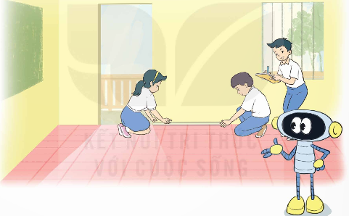- GV cho HS thảo luận theo nhóm đôi (cùng bàn) trả lời một số câu hỏi sau:  + Mặt sàn của phòng học có dạng hình gì?  + Muốn tính diện tích mặt sàn của phòng học ta cần biết những gì?  + Cách tính diện tích mặt sàn của phòng học.  - GV mời đại diện nhóm nhanh nhất trình bày kết quả.  - GV nhận xét và tuyên dương HS.  Nhiệm vụ 1: Hoàn thành HĐ1  a) Thực hành đo và tính diện tích mặt sàn phòng học của lớp em.  - GV lớp thành cách nhóm nhỏ, mỗi nhóm 2 – 4 HS.  - GV yêu cầu HS thực hiện đo và tính toán diện tích mặt sàn phòng học, ghi lại kết quả thảo luận vào bảng phụ.  - GV mời đại diện các nhóm trình bày kết quả.  b) Tính số tiền mua gạch để lát mặt sàn phòng học lớp em. Mẫu gạch được chọn có dạng hình vuông cạnh 50 cm được đóng theo hộp 4 viên, mỗi hộp có giá 140 000 đồng.  - GV cho HS thống nhất các số đo và diện tích của mặt sàn phòng học.  - GV yêu cầu HS tính toán số tiền dùng để mua gạch lát mặt sàn phòng học.  - GV gợi ý:  + Tính tổng diện tích của 4 viên gạch có dạng hình vuông trong mỗi hộp theo đơn vị mét vuông.  + Tính số hộp gạch cần mua để lát sàn phòng học.  + Tính tổng số tiền dùng để mua gạch lát mặt sàn phòng học.  - GV mời đại diện nhóm trình bày kết quả.  - GV nhận xét, chốt đáp án cho HS.  Nhiệm vụ 2: Hoàn thành HĐ2  Giả sử các phòng học khác trong trường có diện tích mặt sàn bằng diện tích mặt sàn các phòng học của lớp em. Tính số tiền để mua gạch lắt mặt sàn của tất cả các phòng học trong trường em.  - GV cho HS thảo luận theo nhóm đôi (cùng bàn), đọc yêu cầu hoạt động.  - GV hướng dẫn HS:  + Xác định số lượng phòng học trong trường.  + Dựa vào kết quả đo và diện tích mặt sàn phòng học ở Hoạt động 1 tính toán.  - GV mời đại diện nhóm trình bày kết quả, cả lớp lắng nghe và nhận xét bài làm của bạn.  - GV chữa bài, thống nhất kết quả.  * Hoạt động thực tế:  - GV khuyến khích HS cùng người thân thực hành tính toán, đo lường và tính diện tích mặt sàn nhà bếp, mặt sàn phòng ngủ, ... | - HS trả lời:  + Mặt sàn của phòng học có dạng hình chữ nhật.  + Muốn tính diện tích mặt sàn, ta cần biết số đo chiều dài, chiều rộng của mặt sàn.  + Diện tích mặt sàn của phòng học bằng chiều dài nhân chiều rộng.  - HS lắng nghe  - HS sử dụng thước dây đã chuẩn bị để đo, ghi lại kết quả đo và tính diện tích mặt sàn phòng học.  - HS trình bày kết quả  - HS chú ý lắng nghe, thực hiện theo yêu cầu của GV.  - HS dựa vào gợi ý của GV để thực hiện các bước giải.  - Chú ý lắng nghe.  - HS chú ý lắng nghe, thực hiện theo yêu cầu của GV.  - Các nhóm làm theo hướng dẫn. Nội dung nào chưa rõ thì xin ý kiến GV.  - HS cùng người thân thực hành:  + Đo lường và tính diện tích mặt sàn nhà, mặt bàn học,..  + Tính tiền mua gạch để lát mặt sàn nhà bếp; phòng ngủ;...  + Chuẩn bị dụng cụ đo.
IV. ĐIỀU CHỈNH SAU BÀI DẠY:
.............................................................................................................................................

Thứ ba ngày 29 tháng 10 năm 2024
TIẾNG VIỆT
Tiết 2. LUYỆN TỪ VÀ CÂU
Bài: LUYỆN TẬP VỀ TỪ ĐA NGHĨA
I. YÊU CẦU CẦN ĐẠT:
1. Năng lực đặc thù:
- Củng cố lại kiến thức về từ đa nghĩa; biết sử dụng, giải thích, đánh giá được tác dụng
của từ đa nghĩa trong những tình huống cụ thể
- Góp phần phát triển năng lực ngôn ngữ.
- Biết vận dụng bài học vào thực tiễn cuộc sống.
2. Năng lực chung:
- Năng lực tự chủ, tự học: Tích cực học tập, tiếp thu kiến thức để thực hiện tốt nội dung bài học.
- Năng lực giải quyết vấn đề và sáng tạo: Nâng cao kĩ năng vận dụng từ đa nghĩa ứng dụng vào thực tiễn.
- Năng lực giao tiếp và hợp tác: Phát triển năng lực giao tiếp trong trò chơi và hoạt động nhóm.
3. Phẩm chất:
- Phẩm chất nhân ái: Thông qua bài học, biết yêu quý bạn bè và đoàn kết trong học tập.
- Phẩm chất chăm chỉ: Có ý thức tự giác trong học tập, trò chơi và vận dụng.
- Phẩm chất trách nhiệm: Biết giữ trật tự, lắng nghe và học tập nghiêm túc.
II. ĐỒ DÙNG DẠY HỌC.
- Kế hoạch bài dạy, bài giảng Power point.
- SGK và các thiết bị, học liệu phụ vụ cho tiết dạy.
III. HOẠT ĐỘNG DẠY HỌC.
Hoạt động của giáo viên | Hoạt động của học sinh
1. Khởi động:
- Mục tiêu:
+ Củng cố được những hiểu biết về từ đa nghĩa mà HS đã được tìm hiểu ở tiết trước.
+ Khơi gợi hứng thú tham gia bài học cho HS.
- Cách tiến hành:
- GV tổ chức trò chơi “Ai nhanh hơn”  + Luật chơi: Em hãy tìm và xếp các từ theo các nhóm nghĩa: Từ dùng với nghĩa gốc và Từ dùng với nghĩa chuyển  “khuôn mặt, tay trái, cửa sổ, cửa biển, đứng đầu, đầu tóc, tay chân, mặt bàn, xấu bụng, đau bụng”  - GV yêu cầu HS: Hãy nhắc lại thế nào là từ đa nghĩa?  - GV dẫn dắt vào bài mới. | - HS tham gia chơi  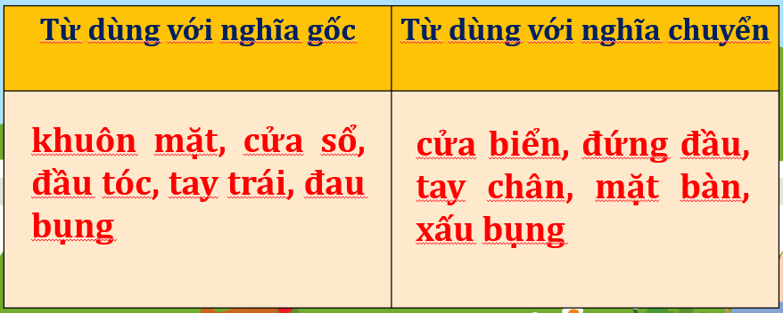  - HS trả lời  - HS lắng nghe
2. Luyện tập.
- Mục tiêu:
- Giúp HS có thể phân biệt, biết sử dụng từ đa nghĩa.
- Góp phần phát triển năng lực ngôn ngữ.
- Cách tiến hành:
- GV yêu cầu HS nhắc lại kiến thức tiết trước: Thế nào là từ đa nghĩa?
- GV mời đại diện 1 – 2 HS đọc yêu cầu của BT1,2 :
Bài tập 1: Nêu nghĩa của từ hạt trong mỗi đoạn thơ dưới đây. Từ hạt trong đoạn thơ nào được dùng với nghĩa gốc? Gọi HS trả lời.
a. Khi đang là hạt  Cầm trong tay mình  Chưa gieo xuống đất  Hạt nằm lặng thinh.  (Trần Hữu Thung)  b. Hạt mưa mải miết trốn tìm  Cây đào trước cửa lim dim mắt cười  Quất gom từng hạt nắng rơi  Làm thành quả - những mặt trời tí hon.  (Đỗ Quang Huỳnh)  Bài tập 2: rong hai đoạn thơ dưới đây, từ chân được dùng với các nghĩa nào? Các nghĩa đó có gì giống và khác nhau?  a. Cái gậy có một chân,  Biết giúp bà khỏi ngã.  Chiếc com-pa bố vẽ,  Có chân đứng, chân quay.  Cái kiềng đun hằng ngày,  Ba chân xoè trong lửa.  (Vũ Quần Phương)  b. Chân em bước thật êm  Đường sau mưa ẩm ướt  Trên lá non mịn mướt  Những giọt nước trong lành.  (Nguyễn Quỳnh Mai)  - GV chia nhóm cho HS, sử dụng kĩ thuật Mảnh ghép để thực hiện hoạt động này.  + Vòng 1: Nhóm chuyên gia  +) Nhóm 1, 3, 5, 7: Thực hiện nhiệm vụ Bài tập 1  +) Nhóm 2, 4, 6, 8: Thực hiện nhiệm vụ Bài tập 2  +) Phát cho mỗi HS 3 thẻ xanh hoặc đỏ  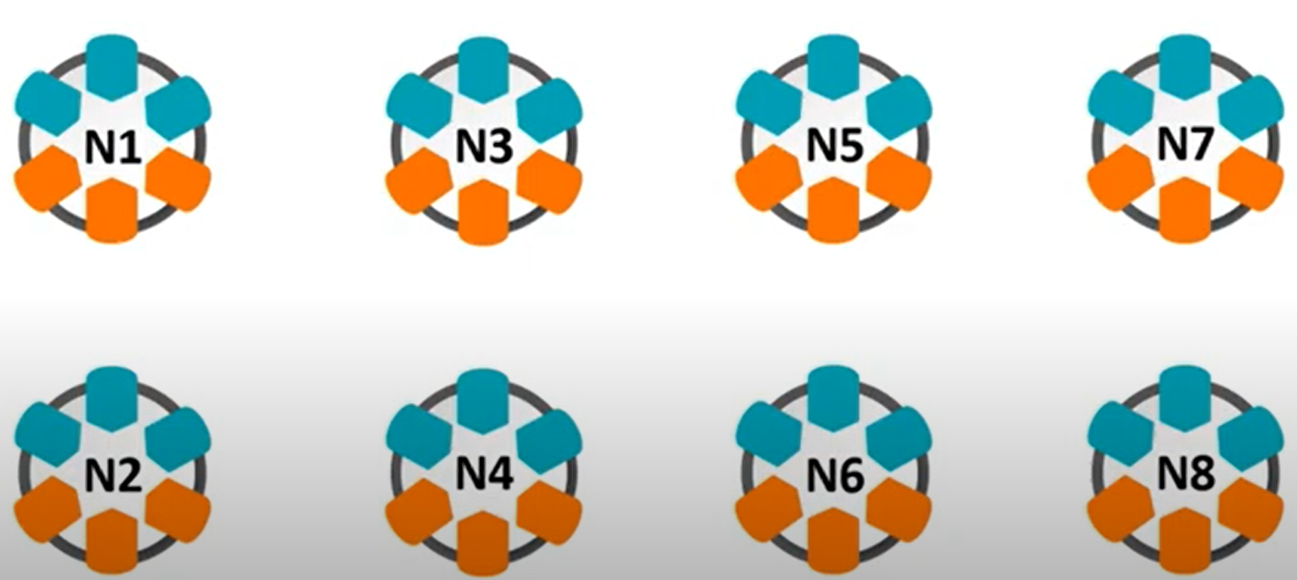  + Vòng 2: Nhóm mảnh ghép  +) Các nhóm trao đổi với nhau như sơ đồ  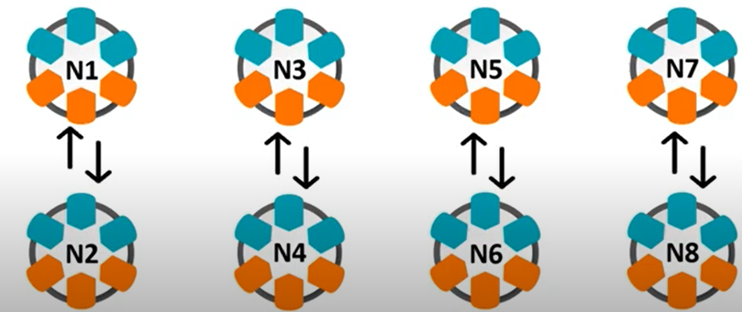  +) Các nhóm sẽ tách nhau và di chuyển đến nhóm mới như trong hình. Những bạn mang thẻ xanh di chuyển về nhóm 1, 3, 5, 7 và những bạn mang thẻ đỏ di chuyển về nhóm 2, 4, 6, 8  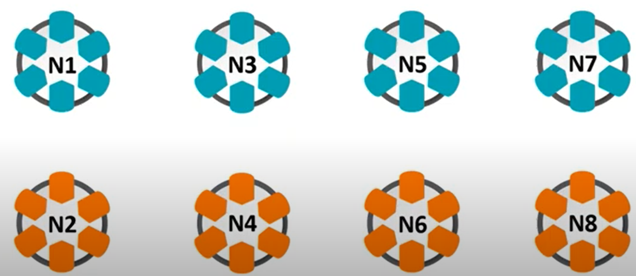  +) Sau tạo thành nhóm mới, các nhóm trao đổi với nhau để hoàn thiện nhóm Mảnh ghép.  +) Sau đó GV gọi 1 HS bất kì trong nhóm lên trình bày  + GV đánh giá, nhận xét, chốt đáp án:  - GV nhận xét, đánh giá hoạt động của HS.  - GV mời đại diện 1 – 2 HS đọc yêu cầu của BT3:  Đặt câu để phân biệt các nghĩa của mỗi từ sau đây?  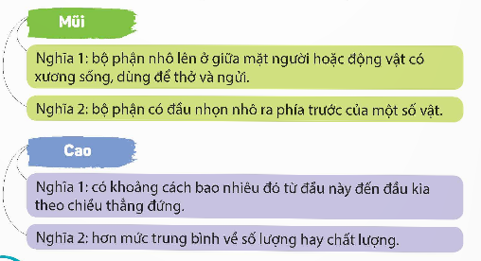  + GV tổ chức hoạt động theo nhóm đôi, GV quan sát, hỗ trợ HS khi cần. |  | - HS đọc nhiệm vụ BT.  - HS lắng nghe hướng dẫn của GV.  Bài tập 1. HS trả lời:  a. Chỉ bộ phận nằm trong quả, có thể nảy mầm thành cây con. Đây là nghĩa gốc.  b. Chỉ phần chất lỏng có hình giống như hạt của quả. Đây là nghĩa chuyển.  - Một số HS đọc yêu cầu BT2  Bài tập 2. HS trả lời:  a. Chân: phần dưới cùng của một vật (Cái com – pa, cái gậy, cái kiềng) để đỡ vật đó có thể đứng được.  => nghĩa chuyển.  b. chân: phần dưới cùng của cơ thể người và động vật, có chức năng di chuyển (bước) => nghĩa gốc.  Giống nhau: hai nét nghĩa đều chỉ phần phía dưới cùng, có tác dụng nâng đỡ.  Khác nhau:  + Từ chân ở câu a: dùng để chỉ bộ phận của vật, có tác dụng đỡ vật.  + Từ chân ở câu b: dùng để chỉ bộ phận cơ thể người và động vật, tác dụng giúp nâng đỡ cơ thể và di chuyển.  - HS phát biểu ý kiến.  - HS chú ý lắng nghe, tiếp thu.  - HS đọc nhiệm vụ BT.  - HS làm theo hướng dẫn của GV.  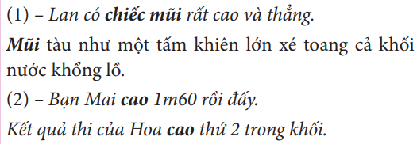
3. Vận dụng trải nghiệm.
- Mục tiêu:
+ Củng cố những kiến thức đã học trong tiết học để học sinh khắc sâu nội dung.
+ Vận dụng kiến thức đã học vào thực tiễn.
+ Tạo không khí vui vẻ, hào hứng, lưu luyến sau khi học sinh bài học.
- Cách tiến hành:
GV giao bài tập: Hãy đặt câu và giải thích ý nghĩa của các từ sau:  tốt bụng, no bụng; xanh xanh, xanh xao; vị ngọt,  nói ngọt...  Dự kiến câu trả lời:  - Hắn ăn ngấu nghiến cho tới khi no bụng. (bụng:  bộ phận của cơ thể; nghĩa gốc)  - Lan là một bạn nữ rất tốt bụng. (bụng: chỉ phần  bên trong, tính cách; nghĩa chuyển).  - Chiếc bút máy xanh xanh kia trông đẹp thật.  - Sau trận ốm ấy, trông nó xanh xao lắm.  - Mai rất thích những chiếc bánh quy có vị ngọt  thanh mà mẹ mua trong ngày sinh nhật mình.  - Giọng nói ngọt ngào của cô ấy khiến mọi người  đều thích thú  - Dặn dò bài về nhà. | - HS nghe câu hỏi, đọc văn bản và trả lời.  - Một số HS trả lời trước lớp.  - HS lắng nghe
IV. ĐIỀU CHỈNH SAU BÀI DẠY:
.......................................................................................................................................
.......................................................................................................................................
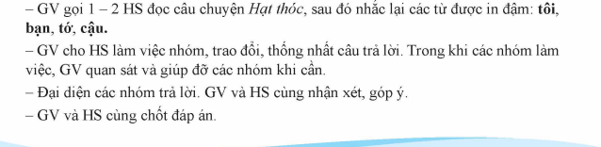
---------------------------------------------------
ĐẠO ĐỨC
BÀI 3. EM NHẬN BIẾT KHÓ KHĂN (Tiết 2)
I. YÊU CẦU CẦN ĐẠT:
1. Năng lực đặc thù:
- Nhận biết được những khó khăn cần phải vượt qua trong học tập và trong cuộc sống.
- Biết vì sao phải vượt qua khó khăn.
- Thể hiện được thái độ đồng tình/không đồng tình trước hành vi, việc làm vượt qua khó khăn của bạn.
2. Năng lực chung:
- Góp phần hình thành năng lực tự chủ và tự học.
3. Phẩm chất:
- Góp phần hình thành phẩm chất chăm chỉ, trách nhiệm.
II. ĐỒ DÙNG DẠY HỌC:
Đối với GV:

- Máy chiếu đa năng, máy tính.
III. CÁC HOẠT ĐỘNG DẠY HỌC:
Hoạt động của giáo viên | Hoạt động của học sinh
A. Khởi động:
a) Mục tiêu:
- Tạo cảm xúc vui tươi, hứng thú của HS trước giờ học.
- Nhắc lại kiến thức cũ, giới thiệu bài mới.
b) Cách thực hiện:
+ Vì sao chúng ta cần vượt qua những khó khăn trong học tập và cuộ sống ?  - GV cho nhận xét và giới thiệu bài. | + HS nêu.  - HS lắng nghe
- Thực hành, luyện tập:
Hoạt động 1. Nhận xét các ý kiến
a) Mục tiêu: HS nêu được nhận xét của bản thân về các ý kiến liên quan đến
vượt qua khó khăn trong học tập và cuộc sống.
b) Cách tiến hành
- GV yêu cầu các nhóm đọc các ý kiến và nhận xét các ý kiến đó.  - GV mời đại diện các nhóm phát biểu ý kiến.  - GV nhận xét, tổng kết những ý kiến phù hợp. | - HS đọc và thảo luận theo nhóm đôi  - Đại diện nhóm trình bày  + Ý kiến a: Sai, vì dù là con nhà nghèo hay con nhà giàu cũng đều gặp phải những khó khăn trong cuộc sống và học tập, nên ai cũng cần phải vượt qua khó khăn. + Ý kiến b: Đúng, vì công việc nào cũng có những khó khăn cần phải vượt qua để thích ứng và thành công trong công việc đó.  + Ý kiến c: Sai, vì ý chí vượt khó là một phẩm chất tốt được rèn luyện, vượt qua khó khăn mà thành.  + Ý kiến d: Đúng, vì mỗi khi vượt khó, chúng ta đều tốn rất nhiều công sức, trí tuệ, nỗ lực, thậm chí là sự giúp đỡ của những người xung quanh.  + Ý kiến e: Với nội dung này, có hai cách hiểu. Cách hiểu thứ nhất: Sự nỗ lực, ý chí để vượt khó khăn không phải chỉ ngày một, ngày hai mà cần phải trải qua một quá trình phấn đấu, do vậy cần nhiều thời gian để giải quyết khó khăn nào đó. Cách hiểu thứ hai: Vì công việc nào cũng cần thời gian và sự vượt khó. Vượt qua được khó khăn giúp chúng ta ngày càng hoàn thiện bản thân, khiến bản thân trở nên mạnh mẽ, bản lĩnh, giỏi giang hơn. Nên không thể hiểu vượt qua khó khăn làm chúng ta bị “tiêu phí” mất nhiều thời gian.  + Ý kiến g: Sai, vì có những công việc, chúng ta phải tự mình vượt qua khó khăn mà không có sự giúp đỡ của người khác. Một người được đánh giá càng cao về ý chí khi người đó càng độc lập, quyết đoán vượt qua các khó khăn.  - HS lắng nghe
Hoạt động 2. Bày tỏ ý kiến
a) Mục tiêu
- HS thể hiện được thái độ đồng tình hay không đồng tình với những hành vi, việc làm liên quan đến vượt qua khó khăn trong học tập và cuộc sống.
b) Cách tiến hành:
– GV chia lớp thành các nhóm học tập.  - GV yêu cầu các nhóm đọc các hành vi, việc làm và trả lời câu hỏi: Em đồng tình hay không đồng tình với hành vi, việc làm của bạn nào? Vì sao?  – GV mời đại diện các nhóm phát biểu ý kiến.  - GV nhận xét, tổng kết những ý kiến phù hợp. | - HS thảo luận nhóm 4  - HS chia sẻ trước lớp  + HS trả lời đồng tình với các ý kiến b, d, vì đó là những các hành vi, việc làm thể hiện sự cố gắng, nỗ lực để vượt qua những khó khăn mà bản thân gặp phải.  + HS trả lời không đồng tình với các ý kiến a, c, e, vì đó là những các hành vi, việc làm thể hiện sự né tránh, ngại khó, không giám vượt qua khó khăn của bản thân.  - HS lắng nghe
C. Vận dụng:
a) Mục tiêu:
- HS củng cố kiến thức sau bài học.
b) Cách tiến hành:
+ Em hãy chia sẻ với mọi người về những việc làm để vượt qua khó khăn.  - GV dặn HS xem và chuẩn bị trước bài sau. | - HS lắng nghe, tiếp nhận nhiệm vụ.  - HS lắng nghe
IV. ĐIỀU CHỈNH SAU TIẾT DẠY:
.....................................................................................................................................
.....................................................................................................................................

BUỔI CHIỀU
TOÁN
BÀI 17: THỰC HÀNH VÀ TRẢI NGHIỆM VỚI
MỘT SỐ ĐƠN VỊ ĐO ĐẠI LƯỢNG (Tiết 2)
I. YÊU CẦU CẦN ĐẠT:
1. Năng lực đặc thù:
- Thực hành tính toán, đo lường và ước lượng được diện tích.
- Vận dụng được thực hành tính toán, đo lường và ước lượng diện tích để giải quyết một số tình huống thực tế.
2. Năng lực chung:
- Năng lực giao tiếp, hợp tác: Trao đổi, thảo luận với giáo viên và bạn bè để thực hiện các nhiệm vụ học tập.
- Năng lực giải quyết vấn đề và sáng tạo: Sử dụng các kiến thức đã học ứng dụng vào thực tế, tìm tòi, phát hiện giải quyết các nhiệm vụ trong cuộc sống.
- Năng lực tư duy và lập luận toán học, năng lực giao tiếp toán học: Qua thực hành, luyện tập.
- Năng lực giải quyết vấn đề: Qua giải bài toán thực tế.
3. Phẩm chất:
- Chăm chỉ: Chăm học, ham học, có tinh thần tự học; chịu khó đọc sách giáo khoa, tài liệu và thực hiện các nhiệm vụ cá nhân.
- Trung thực: trung thực trong thực hiện giải bài tập, thực hiện nhiệm vụ, ghi chép và rút ra kết luận.
- Rèn luyện tính cẩn thận, chính xác, phát huy ý thức chủ động, trách nhiệm và bồi dưỡng sự tự tin, hứng thú trong việc học.
II. ĐỒ DÙNG DẠY HỌC
- SGK và các thiết bị, học liệu và đồ dùng phục vụ cho tiết dạy.

III. HOẠT ĐỘNG DẠY HỌC
Hoạt động của giáo viên | Hoạt động của học sinh
1. Khởi động:  - Mục tiêu:  + Tạo không khí vui vẻ, phấn khởi trước giờ học.  + Thông qua khởi động, giáo viên dẫn dắt bài mới hấp dẫn để thu hút học sinh tập trung.  - Cách tiến hành:  - GV mở bài hát vui nhộn để khởi động bài học.  - GV dẫn dắt vào bài mới:  2. Luyện tập  - Mục tiêu:  + Thực hành tính toán, đo lường và ước lượng diện tích để giải quyết một số tình huống thực tế.  - Cách tiến hành:  Nhiệm vụ 1: Hoàn thành HĐ1:  Các bạn lớp 5A lên kế hoạch làm giá sách của lớp. Các bạn dự định đặt mua các tấm gỗ với kích thước và số lượng như trong bảng dưới đây:  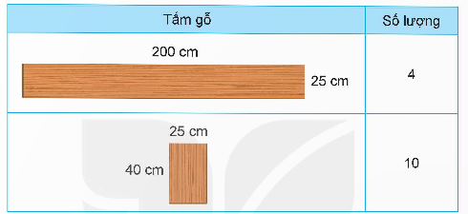  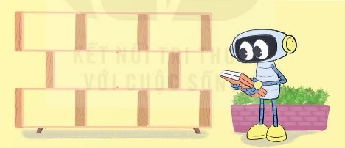  Loại gỗ công nghiệp được chọn có giá 250 000 đồng cho 1 m². Tính số tiền mua gỗ để làm giá sách đó.  - GV lớp thành cách nhóm nhỏ, mỗi nhóm 2 – 4 HS.  - GV yêu cầu HS thảo luận, tính toán và ghi lại kết quả vào vở.  - GV gợi ý:  + Tính tổng diện tích của 4 tấm gỗ có chiều dài 200 cm, chiều rộng 25 cm. | - HS vận động theo bài hát  - HS lắng nghe.  - HS thảo luận theo nhóm 4  - Ghi kết quả vào vở.

+ Tính tổng diện tích của 10 tấm gỗ có chiều dài 40 cm, chiều rộng 25 cm.  + Tính tổng diện tích gỗ cần dùng.  + Tính số tiền mua gỗ để làm giá sách đó.  - GV mời đại diện nhóm trình bày kết quả, các nhóm còn lại quan sát, đối chiếu kết quả của bạn.  - GV nhận xét, chữa bài và chốt đáp án.  Nhiệm vụ 2: Hoàn thành HĐ2:  Hãy thiết kế giá sách của lớp em. Tính số tiền mua gỗ làm chiếc giá sách đó nếu loại gỗ công nghiệp được chọn có giá 250 000 đồng cho 1 m².  - GV cho HS thảo luận theo nhóm đôi (cùng bàn).  - GV gợi ý các bước thực hiện:  + Xác định vị trí có thể đặt giá sách trong phòng học của lớp mình.  + Thiết kế giá sách bằng gỗ để đặt vào vị trí đó.  + Ghi lại số lượng các tấm gỗ với từng loại kích thước thông qua việc đo đạc.  + Tính số tiền mua gỗ để làm giá sách.  - GV cho HS thực hiện đo đạc, xác định vị trí đặt giá sách, ghi lại kết quả vào vở.  - GV mời đại diện nhóm trình bày kết quả, cả lớp lắng nghe và nhận xét.  - GV thống nhất kết quả đo và phương án thiết kế giá sách.  - HS tiến hành tính toán số tiền cần mua gỗ, trình bày kết quả trước lớp. | - Đại diện nhóm trình bày kết quả.  Bài giải  Diện tích của 4 tấm gỗ có chiều dài 200 cm, chiều rộng 25 cm là:  200 $×$ 25 $×$ 4 = 20 000 (cm²)  Diện tích của 10 tấm gỗ có chiều dài 40 cm, chiều rộng 25 cm là:  40 $×$ 25 $×$ 10 = 10 000 (cm²)  Tổng diện tích gỗ cần mua là:  20 000 + 10 000 = 30 000 (cm²)  Ta có: 30 000 cm² = 3 m².  Số tiền mua gỗ để làm giá sách là:  3 $×$ 250 000 = 750 000 (đồng)  Đáp số: 750 000 đồng.  - HS chữa bài vào vở.  - HS lắng nghe, thực hiện yêu cầu của GV.  - Các nhóm làm theo hướng dẫn. Nội dung nào chưa rõ thì xin ý kiến GV.
IV. ĐIỀU CHỈNH SAU BÀI DẠY:
.............................................................................................................................................
LỊCH SỬ - ĐỊA LÝ
Bài 5. NƯỚC VĂN LANG, ÂU LẠC (Tiết 3)
I. YÊU CẦU CẦN ĐẠT
1. Năng lực đặc thù:
- Vận dụng kiến thức đã học, nêu được dẫn chứng về sự ra đời của nước Văn Lang, Âu Lạc.
- Kể tên được những hoạt động kinh tế của cư dân Văn Lang, Âu Lạc.
- Nêu được những chi tiết phản ảnh đời sống kinh tế và cuộc đấu tranh bảo vệ đất nước qua một số truyện.
2. Năng lực chung:
- Tự chủ và tự học: sưu tầm tư liệu và giới thiệu về nước Văn Lang, Âu Lạc.
- Giao tiếp và hợp tác: tham gia hoạt động nhóm, trình bày kết quả thực hiện nhiệm vụ học tập, giới thiệu về nước Văn Lang, Âu Lạc.
- Giải quyết vấn đề và sáng tạo: thực hiện nhiệm vụ học tập và trình bày kết quả thể hiện sự sáng tạo.
3. Phẩm chất:
- Yêu nước: Tự hào và biết ơn tổ tiên đã có công dụng nước và giữ nước thời Văn Lang, Âu Lạc.
- Trách nhiệm trân trọng, giữ gìn những giá trị văn hoá, truyền thống của tổ tiên.
II. ĐỒ DÙNG DẠY HỌC:
- GV: TV, máy tính, bảng phụ, bài giảng PPT
III. CÁC HOẠT ĐỘNG DẠY HỌC:
Hoạt động của giáo viên | Hoạt động của học sinh
A. Khởi động:
a) Mục tiêu
- Kết nối được kiến thức HS đã biết với nội dung kiến thức mới trong bài
- Tạo hứng thú cho HS tiếp nhận bài học mới.
b) Cách thực hiện
- GV nêu yêu cầu: Em hãy chia sẻ với các bạn về truyện Bánh chưng, bánh giầy; Mai An Tiêm; Truyền trầu cau.  - GV nhận xét, đánh giá, tuyên dương HS. | - HS chia sẻ trước lớp.  - HS nhận xét, đánh giá bạn.  - HS lắng nghe.
B. Thực hành, luyện tập:
a) Mục tiêu:
- Vận dụng kiến thức đã học, nêu được dẫn chứng về sự ra đời của nước Văn Lang, Âu Lạc.
- Kể tên được những hoạt động kinh tế của cư dân Văn Lang, Âu Lạc.
- Nêu được những chi tiết phản ảnh đời sống kinh tế và cuộc đấu tranh bảo vệ đất nước qua một số truyện.
b) Cách thực hiện:
- GV cho HS làm việc cá nhân, GV chiếu câu hỏi 1 ở mục Luyện tập trong SGK: Nêu những dẫn chứng khẳng định sự ra đời của nước Văn Lang, Âu Lạc.  - GV quan sát, theo dõi, giúp đỡ HS khi cần thiết.  - GV nhận xét, chuẩn kiến thức:  + Truyền thuyết Con Rồng cháu Tiên, những hiện vật khảo cổ như muôi đồng, rìu đồng, mộ thuyền Việt Khê và các hiện vật khác tìm thấy ở lưu vực sông Hồng, sông Mã, sông Cả là bằng chứng phản ánh sự ra đời và tồn tại của nước Văn Lang.  + Dấu tích thành Cổ Loa và các hiện vật khảo cổ như lưỡi cày đồng, rìu đồng, lẫy nỏ, mũi tên đồng là bằng chứng cho sự ra đời và tồn tại của nước Âu Lạc.  - GV giới thiệu hình ảnh chiếc trống đồng và những hoa văn trên mặt trống.  - GV tiếp tục nêu câu hỏi 2 cho HS suy nghĩ để trả lời: Kể tên các hoạt động kinh tế của cư dân Văn Lang, Âu Lạc.  - GV nhận xét, chuẩn kiến thức:  + Nông nghiệp: trồng lúa nước và các loại rau, củ, chăn nuôi, đánh bắt cá.  + Thủ công nghiệp: làm gốm, làm mộc, dệt vải, đúc đồng, rèn sắt,...  - GV tiếp tục nêu câu hỏi 3: Truyền thuyết Sơn Tinh- Thuỷ Tinh, Thánh Gióng, Sự tích nỏ thần phản ánh về đời sống kinh tế và cuộc đấu tranh bảo vệ đất nước qua những chi tiết nào?  - GV nhận xét, chuẩn kiến thức:  + Truyền thuyết Sơn Tinh, Thuỷ Tinh: Sơn Tinh đã cùng nhân dân trị thuỷ, nước dâng đến đâu, đất cao lên đến đấy.  + Truyền thuyết Thánh Gióng: nhà Ân sang xâm lược nước Văn Lang; Gióng mặc áo giáp, đội nón, tay cầm gươm cưỡi lên lưng ngựa phi như bay đến chỗ quân địch; Lưỡi gươm của Gióng vung lên loang loáng như chớp, ngựa hét ra lửa, chẳng mấy chốc đã đánh tan được quân địch,...  + Truyền thuyết Sự tích nỏ thần: Triệu Đà mấy lần đem quân sang xâm lược nước Âu Lạc nhưng đều thất bại, An Dương Vương có nỏ thần có thể bắn một phát ra nhiều mũi tên, rất lợi hại,... | - 1 HS đọc to câu hỏi.  - HS suy nghĩ, trao đổi nhóm đôi.  - Đại diện HS trả lời câu hỏi.  - HS khác nhận xét, bổ sung.  - HS lắng nghe.  - HS quan sát, lắng nghe.  - 1 HS đọc to câu hỏi trên màn hình.  - HS suy nghĩ, trao đổi nhóm đôi. Đại diện HS trả lời câu hỏi.  - HS khác nhận xét, bổ sung.  - HS lắng nghe.  - 1 HS đọc to câu hỏi trên màn hình.  - HS suy nghĩ, trao đổi nhóm - Đại diện HS trả lời câu hỏi.  - HS khác nhận xét, bổ sung.  - HS lắng nghe.
C. Vận dụng:
a) Mục tiêu:
- Vận dụng được kiến thức, kĩ năng đã học vào thực tiễn.
- Tạo không khí vui vẻ, hào hứng khi học tập.
b) Cách tiến hành:
- Tổ chức cho HS báo cáo kết quả nhiệm vụ ở tiết trước.  - GV nhận xét, đánh giá sản phẩm; tuyên dương nhóm HS thực hiện tốt. | - Các nhóm báo cáo kết quả.  - HS nhóm khác nhận xét, đánh giá.  - HS lắng nghe.
IV. ĐIỀU CHỈNH SAU TIẾT DẠY:
.......................................................................................................................................
.......................................................................................................................................

TIẾNG VIỆT
Tiết 3. VIẾT
Bài: VIẾT BÀI VĂN TẢ PHONG CẢNH
I. YÊU CẦU CẦN ĐẠT:
1. Năng lực đặc thù:
- Viết được bài văn tả cảnh.
- Góp phần phát triển năng lực ngôn ngữ.
- Biết vận dụng kiến thức từ bài học để vận dụng vào thực tiễn.
2. Năng lực chung:
- Năng lực tự chủ, tự học: Tích cực học tập, tiếp thu kiến thức để thực hiện tốt nội dung bài học.
- Năng lực giải quyết vấn đề và sáng tạo: Nâng cao kĩ năng làm vài văn kể chuyện sáng tạo.
- Năng lực giao tiếp và hợp tác: Phát triển năng lực giao tiếp trong trò chơi và hoạt động nhóm.
3. Phẩm chất:
- Phẩm chất nhân ái: Thông qua bài học, biết yêu phong cảnh xung quanh
- Phẩm chất chăm chỉ: Có ý thức tự giác trong học tập, trò chơi và vận dụng.
- Phẩm chất trách nhiệm: Biết giữ trật tự, lắng nghe và học tập nghiêm túc.
II. ĐỒ DÙNG DẠY HỌC:
- Kế hoạch bài dạy, bài giảng Power point.
- SGK và các thiết bị, học liệu phục vụ cho tiết dạy.
III. HOẠT ĐỘNG DẠY HỌC:
Hoạt động của giáo viên | Hoạt động của học sinh
1. Khởi động:
- Mục tiêu:
+ Tạo không khí vui vẻ, phấn khởi trước giờ học.
+ Kiểm tra kiến thức đã học của học sinh ở bài trước.
- Cách tiến hành:
- GV yêu cầu HS nhắc lại cách viết bài văn tả phong cảnh:  Bài văn tả phong cảnh gồm 3 phần:  - Mở bài: Giới thiệu khái quát về phong cảnh.  - Thân bài: Tả lần lượt từng phần hoặc từng vẻ đẹp của phong cảnh.  - Kết bài: Nêu nhận xét hoặc cảm nghĩ về phong cảnh.  - GV giới thiệu bài học cho HS: Buổi học trước chúng ta đã tìm hiểu được các cách viết đoạn văn tả phong cảnh. Ở buổi học này, chúng ta sẽ đi thực hành viết bài văn tả phong cảnh. | - HS nhắc lại kiến thức đã học.  - HS chú ý lắng nghe.
2. Khám phá.
- Mục tiêu:
- Nắm được các bước viết bài văn dựa vào dàn ý đã lập và đoạn văn đã được chuẩn bị trước.
- Cách tiến hành:
1. Thực hành viết bài văn  - GV tổ chức cho HS xác định yêu cầu của hai đề bài:  Chọn 1 trong 2 đề dưới đây:  Đề 1: Tả một cảnh ao hồ, sông suối ở quê hương em hoặc ở nơi gia đình em sinh sống.  Đề 2: Tả một cảnh biển đảo em đã được tận mắt hoặc xem trên phim ảnh.  - GV hướng dẫn HS lựa chọn một trong hai đề, xác định yêu cầu trọng tâm của đề bài, sau đó thực hiện các bước sau:  + Lựa chọn một cảnh cụ thể để tả.  + Nhớ các đặc điểm nổi bật của cảnh  + Lựa chọn cách kể chuyện sáng tạo  - GV hướng dẫn HS cần chú ý khi viết đoạn văn:  + Trình bày rõ ràng 3 phần mở bài, thân bài, kết bài.  + Tả kĩ hơn những sự vật, hiện tượng đặc sắc, làm nên vẻ đẹp riêng cho phong cảnh được miêu tả.  + Lựa chọn từ ngữ có sức gợi tả để làm nổi bật đặc điểm của sự vật, hiện tượng; kết hợp sử dụng biện pháp so sánh, nhân hóa,… để lời văn thêm sinh động, có sức cuốn hút đối với người đọc.  - GV mời 1 – 2 HS trình bày bài làm của mình, nhận xét nhanh một số bài của HS, khen ngợi những HS thực hiện tốt yêu cầu và hỗ trợ những HS còn gặp khó khăn trong việc lập dàn ý.  - GV nhận xét, đánh giá hoạt động của HS.  2. Đọc soát và chỉnh sửa bài văn  - GV tổ chức cho HS xác định yêu cầu của hoạt động: Đọc soát và chỉnh sửa.  - GV hướng dẫn HS thực hiện nhiệm vụ hoạt động.  - GV nhận xét, đánh giá hoạt động của HS. |  | - HS đọc yêu cầu của đề bài.  - HS lắng nghe hướng dẫn của GV.  - HS chú ý lắng nghe.  - HS trình bày bài làm  - HS chú ý lắng nghe, tiếp thu.  - HS đọc nhiệm vụ BT.  - HS lắng nghe hướng dẫn của GV.  - HS chú ý lắng nghe, tiếp thu.
3. Vận dụng trải nghiệm.
- Mục tiêu:
+ Củng cố những kiến thức đã học trong tiết học để học sinh khắc sâu nội dung.
+ Vận dụng kiến thức đã học vào thực tiễn.
+ Chia sẻ với người thân dàn ý bài viết của em và trao đổi về cách sáng tạo cho câu chuyện.
- Cách tiến hành:
- GV tổ chức cho HS xác định yêu cầu của hoạt động:  1/ Đọc bài văn của em cho người thân nghe và tiếp thu góp ý.  2/ Tìm đọc đoạn văn, bài văn tả cảnh miền núi, trung du, đồng bằng,… và chép lại những câu văn hay.  - GV giao nhiệm vụ cho HS về nhà hoàn thiện.  - GV nhận xét, đánh giá hoạt động của HS và chốt lại kiến thức. | - HS đọc nhiệm vụ BT.  - HS thực hiện nhiệm vụ.  - HS chú ý lắng nghe, tiếp thu.
IV. ĐIỀU CHỈNH SAU BÀI DẠY:
.......................................................................................................................................
.......................................................................................................................................

Thứ tư ngày 30 tháng 10 năm 2024
TIẾNG VIỆT
Bài 16. XIN CHÀO, XA-HA-RA
Tiết 1 – 2: ĐỌC XIN CHÀO, XA-HA-RA
I. YÊU CẦU CẦN ĐẠT:
1. Năng lực đặc thù:
– Đọc thành tiếng: Đọc đúng toàn bộ câu chuyện. Biết đọc diễn cảm với giọng đọc phù hợp, nhấn giọng vào những từ ngữ cần thiết để thể hiện tâm trạng, cảm xúc của nhân vật.; tốc độ đọc khoảng 90 – 100 tiếng trong 1 phút;
– Đọc hiểu: Nhận biết được trình tự các sự việc gắn với thời gian, địa điểm cụ thể. Hiểu suy nghĩ, cảm xúc của nhân vật, nêu được đặc điểm các nhân vật trong câu chuyện dựa vào hành động, lời nói của nhân vật. Hiểu điều tác giả muốn nói qua câu chuyện: Thiên nhiên xung quanh ta vô cùng kì diệu và có vô vàn điều thú vị để khám phá. Phân chia được bố cục và bước đầu tóm tắt được văn bản
2. Năng lực chung:
- Năng lực tự chủ, tự học: Tích cực tập đọc, cố gắng luyện đọc đúng, luyện đọc diễn cảm tốt.
- Năng lực giải quyết vấn đề và sáng tạo: Nâng cao kĩ năng tìm hiểu ý nghĩa nội dung bài đọc và vận dụng vào thực tiễn.
- Năng lực giao tiếp và hợp tác: Phát triển năng lực giao tiếp trong trả lời các câu hỏi và hoạt động nhóm.
3. Phẩm chất:
- Phẩm chất yêu nước: Biết yêu những cảnh quan thiên nhiên.
- Phẩm chất nhân ái: Thông qua bài đọc, biết yêu quý bạn bè, tích cực hoạt động tập thể.
- Phẩm chất chăm chỉ: Có ý thức tự giác tập đọc, trả lời các câu hỏi.
- Phẩm chất trách nhiệm: Biết giữ trật tự, lắng nghe và học tập nghiêm túc.
II. ĐỒ DÙNG DẠY HỌC:
- Kế hoạch bài dạy, bài giảng Power point.
- SGK và các thiết bị, ảnh.
III. HOẠT ĐỘNG DẠY HỌC:
Hoạt động của giáo viên |  | Hoạt động của học sinh
1. Khởi động:
- Mục tiêu:
+ Tạo không khí vui vẻ, phấn khởi trước giờ học.
+ Kiểm tra kiến thức đã học của học sinh ở bài trước.
- Cách tiến hành:
- GV cho HS quan sát video về sa mạc Xa-ha-ra, yêu cầu HS quan sát tranh và nêu cảm nhận của em về những điều nhìn thấy trong tranh (GV khuyến khích HS vừa chia sẻ vừa bộc lộ cảm xúc của bản thân), rồi dẫn vào bài đọc.  – Gọi 1 – 2 HS nhận xét.  - GV dẫn dắt vào bài học: Bài đọc “Xin chào, Xa-ha-ra” miêu tả hoang mạc Xa-ha-ra nhiều cát, nắng và gió, là một địa điểm có thời tiết khắc nghiệt nhưng bình minh rất đẹp, thu hút nhiều người đến từ nơi khác nhau. |  | - HS xem video  - HS nhận xét  - HS lắng nghe và tiếp thu.
2. Khám phá.
- Mục tiêu:
- Đọc đúng và diễn cảm toàn bộ bài thơ “Xin chào, xa-ha-ra”. Nhận biết giọng đọc, cách đọc, cách ngắt các câu đúng với nội dung văn bản.
- Cách tiến hành:
2.1. Hoạt động 1: Luyện đọc.  - GV GV đọc mẫu, chú ý tới giọng đọc, các từ ngữ thể hiện ngữ điệu, tâm trạng của nhân vật trong văn bản.  – GV gọi HS đọc bài.  – GV hỏi HS: Theo em, văn bản này có mấy đoạn?  – Bài được chia làm 4 đoạn.  + Đoạn 1: Sang phía nam... “Xin chào, Xa-ha-ra.”.  + Đoạn 2: tiếp theo đến vô địch.  + Đoạn 3: tiếp theo đến mênh mông.  + Đoạn 4: phần còn lại.  - GV gọi 4 HS đọc nối tiếp theo đoạn.  - GV hướng dẫn HS đọc và luyện đọc một số từ khó, hướng dẫn cách ngắt nghỉ, luyện đọc một số câu dài và luyện đọc một số câu thể hiện cảm xúc, suy nghĩ của nhân vật:  + Luyện đọc một số từ khó: Át-lát, viễn tưởng, đỏ quạch, rải lửa, lộm cộm, mỏng manh, ẩm ướt, trèo lên, đúng bổng dậy, lừng lững, cát lún, lồng lộng, túp lều, tận hưởng, hửng, nắng non, lóng lánh,…  + Luyện đọc câu dài:  - Cát sa mạc mịn như bột/ và mỏng manh như gió bụi,/ không to như cát Phan Thiết/ hay ẩm ướt như cát Sầm Sơn. //  - Mọi người nằm kềnh ra những tấm chiếu dạ trải trên cát/ để ngắm sao,/ tận hưởng đêm duy nhất giữa sa mạc mênh mông.//  + Luyện đọc câu nói cảm xúc của nhân vật: Giọng reo hò, mừng rỡ, choáng ngợp, thích thú: Xin chào, Xa-ha-ra.  - Tổ chức cho HS luyện đọc trong nhóm và thi đọc.  - GV nhận xét, tuyên dương |  |  | - Hs lắng nghe GV đọc.  - 1 HS đọc toàn bài.  - HS quan sát và đánh dấu các đoạn.  - 4 HS đọc nối tiếp theo đoạn.  - HS đọc từ khó.  - Một số HS đọc câu.  - HS đọc trong nhóm  - HS lắng nghe
3. Luyện tập.
- Mục tiêu:
+ HS nhận biết những chi tiết miêu tả sa mạc, tâm trạng và cảm xúc của nhân vật, các vị khách trong câu chuyện, từ đó thể hiện tình yêu mến đối với thiên nhiên kì thú thông qua nội dung văn bản
- Cách tiến hành:
3.1. Giải nghĩa từ:  - GV hướng dẫn HS giải nghĩa một số từ khó:  + Quành: vòng ngược lại hoặc rẽ sang một bên.  + Túp lều du mục: lều của những người không cố định nơi ở, họ di chuyển nhiều nơi để thuận lợi cho việc chăn nuôi gia súc.  + Cồn cát: dải cát lớn nổi lên thành dãy. | - HS đọc thầm cá nhân, tìm các từ ngữ khó hiểu để cùng với GV giải nghĩa từ.  - HS nghe giải nghĩa từ
3.2. Tìm hiểu bài:  - - GV tổ chức cho HS đọc thầm lại bài đọc và thảo luận trong nhóm hoặc nhóm nhỏ để trả lời từng câu hỏi:  + Câu 1: Tìm những chi tiết miêu tả sự khắc nghiệt của thiên nhiên:  - Trên con đường dẫn đến sa mạc Xa-ha-ra.  - Ở sa mạc Xa-ha-ra.  + Câu 2: Nhân vật “tôi” có cảm xúc gì khi được đến Xa-ha-ra? Cảm xúc đó được thể hiện ra sao?  + Câu 3: Những điều đặc biệt ở Xa-ha-ra được miêu tả như thế nào?  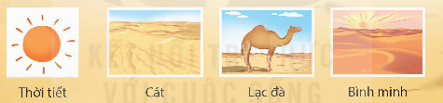  + Câu 4: Theo em, chi tiết đoàn khách du lịch muốn nằm ngoài trời để ngắm sao cho thấy cảm xúc gì của họ?  + Câu 5: Câu cuối bài đọc cho biết điều gì? Chọn câu trả lời dưới đây và nêu ý kiến của em.  A. Thiên nhiên quá hùng vĩ, con người quá bé nhỏ.  B. Ở một nơi kì vĩ như Xa-ha-ra, con người chỉ cần chú ý đến cảnh sắc thiên nhiên.  C. Thiên nhiên giúp xóa nhòa khoảng cách giữa người với người.  - GV mời 1 – 2 HS trả lời câu hỏi, các HS khác lắng nghe, nhận xét và bổ sung (nếu có).  - GV nhận xét, đánh giá và chốt đáp án:  Lưu ý: Tuỳ thuộc vào trình độ HS, thời lượng tổ chức hoạt động và nội dung cụ thể của từng bài đọc, GV có thể hướng dẫn HS tìm ý từng đoạn:  + Sau khi HS trả lời câu hỏi 1:  - Rút ra ý đoạn 1: Sự khắc nghiệt của sa mạc.  + Sau khi HS trả lời câu hỏi 2:  - Rút ra ý đoạn 2: Cảm nhận của nhân vật khi tới sa mạc.  + Sau khi HS trả lời câu hỏi 3:  - Rút ra ý đoạn 3, 4: Đặc điểm và những điều đặc biệt của sa mạc.  + Sau khi HS trả lời câu hỏi 4:  - Rút ra ý đoạn 4: Hoạt động của con người khi tới đây.  + Sau khi HS trả lời câu hỏi 5:  - GV yêu cầu HS rút ra ý nghĩa bài đọc  Sa mạc khắc nghiệt nhưng là ước mơ, là đam mê của những người chưa từng được đến đây. Thời tiết, địa chất, con vật nơi đây đều độc đáo, làm cho những vị khách ghé thăm khó có thể quên được; từ sa mạc mà ngẫm nghĩ nhiều hơn về cuộc đời này.  - GV nhận xét, tuyên dương  3.3. Luyện đọc lại:  - GV hướng dẫn HS đọc diễn cảm văn bản.  - Giáo viên đọc mẫu.  - HS luyện đọc diễn cảm đoạn theo cặp.  - Thi chọn người đọc hay nhất.  3.4. Luyện tập sau khi đọc  - GV cho nhóm đôi thực hiện và tổ chức trình bày trước lớp.  Câu 1. Tìm trong và ngoài bài đọc những từ ngữ chỉ đặc điểm của sa mạc và những từ ngữ có nghĩa trái ngược với chúng. (M: hoang vu – sầm uất)  Câu 2: Từ “tối” và từ “lạnh” trong câu “Trời tối dần, lạ thay, trời rất mát, thậm chí rất lạnh.” được dùng với nghĩa gốc hay nghĩa chuyển?  Câu 3. Đặt câu chứa từ “thổi” mang mỗi nghĩa dưới  đây:  a. Chúm miệng lại và làm cho luồng hơi bật mạnh từ trong miệng ra.  b. (Không khí) chuyển động thành luồng và gây ra tác động nhất định. | - HS đọc câu hỏi, suy nghĩ trả lời lần lượt các câu hỏi:  - Trên đường đến Xa-ha-ra: Những rặng đá xám xỉn màu rồi ngả sang đen rám hoặc đỏ quạch; bốn bề giống như sao Hỏa, không gian như phim khoa học viễn tưởng.  - Ý chỉ không gian khắc nghiệt, giống như không có sự sống.  - Ở Xa-ha-ra: Nắng như rải lửa, nắng sấy tóc của con người giòn tan.  - Thời tiết khắc nghiệt.  - Nhân vật “tôi” phấn khích khi được đến Xa-ha-ra vì đây là sa mạc lớn nhất châu Phi, một trong những nơi hoang vu nhất địa cầu. Sự phấn khích thể hiện ở chi tiết nhân vật “tôi”  quên cả nắng nóng vì bận thì thầm chào Xa-ha-ra, nhân vật “tôi” cảm nhận được giấc mơ đã thành sự thật vì có thể giẫm lên cát, sờ vào cát, cảm nhận cát khác biệt như thế nào với những nơi nhân vật “tôi” đã biết,….  - Thời tiết: nhiệt độ chênh lệch rất lớn giữa ngày và đêm(ngày nóng như rải lửa,đêm rất mát ,thậm chí lạnh).  - Cát :mịn khô và rất nhỏ (mịn như bột và mỏng manh như gió bụi, không to như cát Phan Thiết hay ẩm ướt như cát Sầm Sơn).  - Lạc đà:Cao lớn chạy rất nhanh (cao lừng lững, vô địch về chạy trên cát núi).  - Cảnh bình minh :Rất đẹp (những cồn cát óng vàng vây quanh những cánh lều vuông vắn, bầu trời nhu nhú ánh bình minh rồi rải nắng non lóng lánh trên những hạt cát mịn.)  - Cảm xúc của đoàn khách du lịch: Sung sướng, háo hức, muốn tận hưởng thiên nhiên, tận hưởng thời gian quý giá, không muốn bỏ lỡ bất cứ điều gì của thiên nhiên xung quanh,…  - HS trả lời theo suy nghĩ, cảm nhận riêng.  - HS trả lời  - HS lắng nghe  - HS rút ra ý nghĩa bài địc  - HS lắng nghe  - HS lắng nghe; tìm giọng đọc và các từ ngữ cần nhấn giọng.  - 1 – 2 HS đọc lại.  - HS luyện đọc theo cặp.  - 2 – 3 HS thi đọc.  Mênh mông – nhỏ bé  Nóng bức – mát lạnh  Khô - ẩm ướt  Khô cằn – màu mỡ  Mịn màng – gồ ghề  Hùng vĩ – nhỏ nhoi  + Từ tối và lạnh được dùng trong câu với nghĩa gốc:  Tối: màu sẫm, không tưới sáng (Bức tranh màu rất tối.)  Lạnh: tỏ ra không có chút tình cảm gì trong quan hệ giữa người với người. (Giọng nói của nó cứ lạnh như không.).  a. Chỉ cần chụm miệng thổi vào đầu chiếc que thần kì, một chùm bong bóng tròn xoe, lấp lánh sẽ bay ra, lơ lửng, lơ lửng.  b. Gió thổi qua những kẽ lá làm lá cây rung lên xào xạc.
4. Vận dụng trải nghiệm.
- Mục tiêu:
+ Củng cố những kiến thức đã học trong tiết học để học sinh khắc sâu nội dung.
+ Tạo không khí vui vẻ, hào hứng, lưu luyến sau khi học sinh bài học.
- Cách tiến hành:
- GV yêu cầu HS suy nghĩ cá nhân và nêu cảm xúc của mình sau khi học xong bài “Xin chào, Sa-ha-ra”.  - Nhận xét, tuyên dương.  - GV nhận xét tiết dạy.  - Dặn dò bài về nhà |  | - HS suy nghĩ cá nhân và đưa ra những cảm xúc của mình.  - HS lắng nghe, rút kinh nghiệm.
IV. ĐIỀU CHỈNH SAU BÀI DẠY:
.......................................................................................................................................
.......................................................................................................................................
------------------------------------------------------------------------
TOÁN

BÀI 18. LUYỆN TẬP CHUNG (Tiết 1)
I. YÊU CẦU CẦN ĐẠT:
1. Năng lực đặc thù:
- Thực hiện được việc chuyển đổi giữa một số đơn vị đo diện tích đã học.
- Vận dụng các kiến thức đã học để giải quyết tình huống thực tế gắn với số đo diện tích.
2. Năng lực chung:
- Năng lực giao tiếp, hợp tác: Trao đổi, thảo luận với giáo viên và bạn bè để thực hiện các nhiệm vụ học tập.
- Năng lực giải quyết vấn đề và sáng tạo: Sử dụng các kiến thức đã học ứng dụng vào thực tế, tìm tòi, phát hiện giải quyết các nhiệm vụ trong cuộc sống.
- Năng lực tư duy và lập luận toán học, năng lực giao tiếp toán học: Qua thực hành, luyện tập.
- Năng lực giải quyết vấn đề: Qua giải bài toán thực tế.
3. Phẩm chất:
- Chăm chỉ: Chăm học, ham học, có tinh thần tự học; chịu khó đọc sách giáo khoa, tài liệu và thực hiện các nhiệm vụ cá nhân.
- Trung thực: trung thực trong thực hiện giải bài tập, thực hiện nhiệm vụ, ghi chép và rút ra kết luận.
- Yêu thích môn học, sáng tạo, có niềm hứng thú, say mê các con số để giải quyết bài toán.
- Rèn luyện tính cẩn thận, chính xác, phát huy ý thức chủ động, trách nhiệm và bồi dưỡng sự tự tin, hứng thú trong việc học.
II. ĐỒ DÙNG DẠY HỌC:
1. Đối với giáo viên
- Thiết kế bài dạy.
- Bộ đồ dùng dạy, học Toán 5.
- Máy tính, máy chiếu.
2. Đối với học sinh
- SGK. Vở ghi, dụng cụ học tập theo yêu cầu của GV.
III. CÁC HOẠT ĐỘNG DẠY HỌC:
Hoạt động của giáo viên | Hoạt động của học sinh
Tiết 1
A. Khởi động:  a. Mục tiêu: Tạo tâm thế hứng thú, kích thích sự tò mò của HS trước khi vào bài học.  b. Cách thức tiến hành:  - GV tổ chức cho HS chơi trò chơi “Vượt chướng ngại vật” với các chướng ngại vật là các câu hỏi GV chuẩn bị.  Chọn câu trả lời đúng:  1. Một khu vườn có diện tích 0,15 ha. Diện tích khu vườn bằng bao nhiêu mét vuông?  A. 15 000 m². B. 10 500 m².  C. 1 500 m². D. 150 m².  2. Số thích hợp điền vào chỗ chấm là:  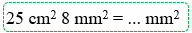  A. 33. B. 2 508. C. 2 580. D. 200.  3. Số thập phân thích hợp điền vào chỗ chấm là:  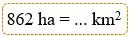  A. 0,862. B. 8,62. C. 86,2. D. 82,6.  4. Hình chữ nhật có diện tích 4,5 cm², chiều dài 30 mm. Chiều rộng hình chữ nhật là:  A. 15 cm. B. 150 cm.  C. 150 cm. D. 15 mm.  - GV cho HS thảo luận theo nhóm đôi (cùng bàn).  - GV mời đại diện nhóm có kết quả nhanh nhất trình bày kết quả.  - GV nhận xét, tuyên dương HS.  - GV dẫn dắt HS vào bài học: Hôm nay, chúng ta sẽ ôn tập lại kiến thức về cách chuyển đổi các đơn vị đo diện tích đã học và vận dụng để giải quyết một số tình huống thực tế . “Bài 18: Luyện tập chung”.  B. Luyện tập:  a. Mục tiêu:  - HS chuyển đổi được các đơn vị đo diện tích đã học.  - HS hoàn thành các bài tập 1, 2 ở mục luyện tập.  b. Cách thức tiến hành:  Nhiệm vụ 1: Hoàn thành BT1  Chọn số đo phù hợp.  Diện tích trường học của Mai khoảng:  A. 1,5 ha. B. 1,5 m².  C. 1,5 dm². D. 1,5 cm².  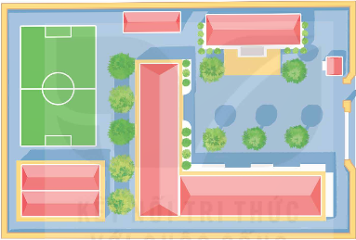  - GV cho HS đọc đề bài, thảo luận theo nhóm đôi (cùng bàn).  - GV mời dại diện nhóm trình bày kết quả.  - GV nhận xét, thống nhất kết quả.  Nhiệm vụ 2: Hoàn thành BT2  Viết các số đo dưới đây theo đơn vị héc – ta.  a) 25 000 m² 412 000 m² 8 000 m²  b) 11 km² 7 km² 480 km²  - GV cho HS làm bài cá nhân vào vở, trao đổi kết quả với bạn cùng bàn.  - GV mời 1 – 2 HS lên bảng trình bày kết quả  - GV nhận xét, chữa bài, chốt đáp án  C. Vận dụng:  a. Mục tiêu:  - HS giải quyết đực một số vấn đề thực tiễn gắn với số đo diện tích.  - HS hoàn thành bài tập số 3,4 ở mục luyện tập.  b. Cách thức tiến hành:  Nhiệm vụ 1 : Hoàn thành BT3  Người ta muốn xây dựng một khu vui chơi cho trẻ em kết hợp với khu cắm trại trên mảnh đất có diện tích 2 ha. Biết khu vui chơi cho trẻ em chiếm $\frac{3}{4}$ diện tích mảnh đất. Hỏi diện tích của khu cắm trại là bao nhiêu mét vuông?  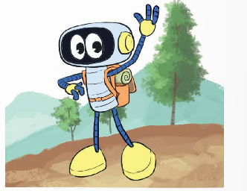  - GV mời 1HS đọc đề bài.  - GV cho HS thảo luận nhóm đôi (cùng bàn).  - GV hướng dẫn HS:  + Tính diện tích khu vui chơi trẻ em theo đơn vị mét vuông.  + Tính diện tích khu cắm trại theo đơn vị mét vuông.  - GV mời đại diện 1 nhóm trình bày bài giải và cách làm, các nhóm còn lại chú ý lắng nghe.  - GV nhận xét, chữa bài và thống nhất kết quả.  Nhiệm vụ 2 : Hoàn thành BT4  Một mảnh đất dạng hình chữ nhật được chia thành các phần như hình vẽ dưới đây. Biết phần đất có dạng hình chữ nhật màu vàng được dùng để xây nhà máy. Hỏi người ta dùng bao nhiêu héc – ta để xây nhà máy?  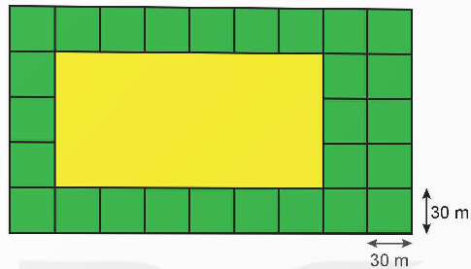  - GV cho HS đọc đề bài, quan sát hình trong SGK, thảo luận theo nhóm đôi (cùng bàn).  - GV gợi ý:  + Số đo cạnh của phần đất hình vuông là bao nhiêu?  + Chiều dài của mảnh đất hình chữ nhật màu vàng gấp mấy lần cạnh của phần đất hình vuông?  + Chiều rộng của mảnh đất hình chữ nhật màu vàng gấp mấy lần cạnh của phần đất hình vuông?  + Tính diện tích đất để xây nhà máy theo đơn vị héc – ta.  - GV mời đại diện nhóm có kết quả nhanh nhất trình bày lời giải.  - GV nhận xét, chữa bài và thống nhất kết quả.  * Củng cố:  - GV nhận xét, tóm tắt lại những nội dung chính của bài học  - GV nhận xét, đánh giá sự tham gia của HS trong giờ học, khen ngợi những HS tích cực; nhắc nhở, động viên những HS còn chưa tích cực, nhút nhát.  * Dặn dò:  - Ôn tập kiến thức đã học.  - Hoàn thành bài tập trong SB  T.  - Đọc và chuẩn bị trước Tiết 2 – Luyện tập | - HS quan sát, thực hiện theo yêu cầu.  - Chọn C  - Chọn B  - Chọn A  - Chọn D  - HS chú ý lắng nghe, hình thành động cơ học tập.  - HS hoàn thành bài tập theo yêu cầu.  - Kết quả:  Diện tích trường học của Mai khoảng 1,5 ha.  Chọn đáp án A.  - HS chữa bài vào vở.  - HS hoàn thành bài tập theo yêu cầu.  - Kết quả:  a) 25 000 m² = 2,5 ha.  412 000 m² = 41,2 ha  8 000 m² = 0,8 ha  b) 11 km² = 1 100 ha  7 km² = 700 ha  480 km² = 48 000 ha  - HS chữa bài vào vở.  - 3 HS đọc yêu cầu đề bài.  - HS hoàn thành bài tập theo yêu cầu.  - Đại diện nhóm trình bày kết quả.  Bài giải  Ta có: 2 ha = 20 000 m².  Diện tích khu vui chơi cho trẻ em là:  20 000 $×\frac{3}{4}$ = 15 000 (m²)  Diện tích khu cắm trại là:  20 000 – 15 000 = 5 000 (m²)  Đáp số: 5 000 m².  - HS chữa bài vào vở.  - HS hoàn thành bài tập theo yêu cầu.  - Đại diện nhóm trình bày kết quả.  Bài giải  Chiều dài của mảnh đất hình chữ nhật màu vàng là:  30 $×$ 6 = 180 (m)  Chiều rộng của mảnh đất hình chữ nhật màu vàng là:  30 $×$ 4 = 120 (m)  Diện tích hình chữ nhật màu vàng là:  180 $×$ 120 = 21 600 (m²)  Ta có: 21 600 m² = 2,16 ha.  Đáp số: 2,16 ha.  - HS chữa bài vào vở.  - HS chú ý lắng nghe  - HS lưu ý rút kinh nghiệm cho các tiết học sau.  - HS chú ý lắng nghe
IV. ĐIỀU CHỈNH SAU BÀI DẠY:
.......................................................................................................................................
..........................................................................................................................................

HOẠT ĐỘNG TRẢI NGHIỆM
Tiết 2. HOẠT ĐỘNG GIÁO DỤC THEO CHỦ ĐỀ: CẢM XÚC CỦA EM
I. YÊU CẦU CẦN ĐẠT:
1. Năng đặc thù:
- Năng lực thiết kế và tổ chức hoạt động: thiết kế, xây dựng Bí kíp cảm xúc và thực hành kiểm soát cảm xúc.
- Nhận diện được khả năng kiểm soát cảm xúc của bản thân.
2. Năng lực chung:
- Năng lực giao tiếp và hợp tác: khả năng thực hiện nhiệm vụ một cách độc lập hay theo nhóm; Trao đổi tích cực với giáo viên và các bạn khác trong lớp.
- Năng lực tự chủ và tự học: biết lắng nghe và chia sẻ ý kiến cá nhân với bạn, nhóm và GV. Tích cực tham gia các hoạt động trong lớp.
- Giải quyết vấn đề và sáng tạo: biết phối hợp với bạn bè khi làm việc nhóm, tư duy logic, sáng tạo khi giải quyết vấn đề.
3. Phẩm chất:
- Trách nhiệm: có trách nhiệm với nhiệm vụ được giao trong hoạt động nối tiếp và các hoạt động trong nhóm.
II. ĐỒ DÙNG DẠY HỌC:
1. Đối với giáo viên
- Giáo án, SGK, VBT Hoạt động trải nghiệm 5.
- Phiếu tổng hợp tư liệu, sản phẩm cá nhân,…
- Tranh, ảnh liên quan đến chủ đề
2. Đối với học sinh
- SGK, VBT Hoạt động trải nghiệm 5.
- Đồ dùng học tập theo yêu cầu của GV.
III. CÁC HOẠT ĐỘNG DẠY HỌC:
Hoạt động của giáo viên | Hoạt động của học sinh
A. Khởi động:  a. Mục tiêu: Sau khi tham gia hoạt động, HS có khả năng  - Tạo tâm thế cho HS, giúp đỡ HS ý thức được nhiệm vụ học tập, hứng thú với bài học mới.  b. Cách tiến hành  - GV cho HS xem video về thể hiện cảm xúc phù hợp.  https://youtu.be/mClBkFwKcZs  - GV tổ chức cho HS các nhóm thảo luận về cách thể hiện cảm xúc của các nhân vật trong video.  - GV mời đại diện 1 – 2 HS trình bày. HS khác lắng nghe, nhận xét, đặt câu hỏi (nếu có).  - GV nhận xét, đánh giá và chốt đáp án:  + Bạn nhỏ đã nổi giận khi bị bạn vô tình làm hỏng tranh đang vẽ mặc dù bạn đã xin lỗi.  + Mẹ giúp bạn nhỏ lấy lại bình tĩnh và thể hiện cảm xúc tích cực hơn.  - GV giới thiệu và dẫn dắt vào bài học: Cách thể hiện cảm xúc giúp chúng ta giữ gìn các mối quan hệ tốt hơn, chúng ta cùng đi vào bài học hôm nay nhé.  B. Khám phá:  Hoạt động 1: Thiết kế Bí kíp kiểm soát cảm xúc  a. Mục tiêu: Thông qua hoạt động, HS:  - Làm được Bí kíp kiểm soát cảm xúc thể hiện những kinh nghiệm kiểm soát cảm xúc của bản thân.  - Phát triển khả năng sáng tạo.  b. Cách tiến hành:  Nhiệm vụ 1: Thảo luận xây dựng Bí kíp kiểm soát cảm xúc  - GV tổ chức cho HS làm việc nhóm (4 – 6 HS).  - GV tổ chức cho HS trao đổi với các bạn trong nhóm để xây dựng Bí kíp kiểm soát cảm xúc theo gợi ý:  + Xác định các cảm xúc cần kiểm soát trong cuộc sống hằng ngày.  + Nêu những việc cần làm để kiểm soát cảm xúc hiệu quả.  - GV mời đại diện 2 – 3 nhóm HS trình bày trước lớp. HS khác lắng nghe, tiếp thu bổ sung ý kiến (nếu có).  - GV nhận xét, đánh giá, khen ngợi HS.  Nhiệm vụ 2: Thảo luận xây dựng Bí kíp kiểm soát cảm xúc  - GV nêu nhiệm vụ làm việc cá nhân: Thiết kế Bí kíp kiểm soát cảm xúc theo ý tưởng của mình.  - GV hướng dẫn HS thực hiện thiết kế theo kết quả thảo luận.  - GV hỗ trợ HS trong quá trình thiết kế.  - GV khuyến khích HS sáng tạo dưới nhiều hình thức để làm bí kíp trở nên sinh động, hấp dẫn.  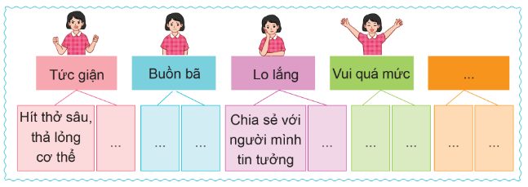  Nhiệm vụ 3: Giới thiệu Bí kíp kiểm soát cảm xúc trước lớp  - GV tổ chức cho HS giới thiệu Bí kíp kiểm soát cảm xúc với các bạn.  - GV mời các HS nhận xét, chia sẻ cảm nhận về sản phẩm của bạn.  - GV tổ chức cho HS cả lớp cùng bình chọn Bí kíp kiểm soát cảm xúc ấn tượng nhất.  - GV khen ngợi sự sáng tạo của HS khi thiết kế Bí kíp kiểm soát cảm xúc.  - GV kết luận: Trình bày những việc cần làm để kiểm soát các cảm xúc vào Bí kíp kiểm soát cảm xúc là một cách làm hiệu quả giúp các em ghi nhớ và có thể chủ động kiểm soát cảm xúc của bản thân. Khi có bí kíp và áp dụng thường xuyên, các em sẽ giữ được sự bình tĩnh và điều chỉnh được cảm xúc của bản thân phù hợp, không làm ảnh hưởng đến bản thân và mọi người xung quanh.  Hoạt động 2: Thực hành kiểm soát cảm xúc  a. Mục tiêu: Thông qua hoạt động, HS:  - Thực hành kiểm soát cảm xúc trong một số tình huống cụ thể.  - Tự đánh giá được về khả năng kiểm soát cảm xúc của bản thân.  b. Cách tiến hành:  Nhiệm vụ 1: Thảo luận về cách kiểm soát cảm xúc bản thân trong các tình huống.  - GV tổ chức cho HS làm việc nhóm (4 – 6 HS).  - GV nêu yêu cầu:  + Các nhóm quan sát tranh trong SGK tr.25 và thảo luận về cách kiểm soát cảm xúc trong mỗi tình huống.  + Các nhóm sẽ thể hiện cách xử lí của nhóm mình bằng hình thức đóng vai.  - GV trình chiếu các tình huống  + Tình huống 1: Trong giờ ra chơi, Thành nói những điều chế nhạo Lan, các bạn xung quanh cười ầm lên. Nếu là Lan, em sẽ làm gì?  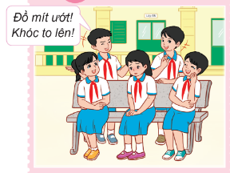  + Tình huống 2: Minh đi vào phòng, thấy em bé đang vẽ nguệch ngoạc vào sách của Minh. Nếu là Minh, em sẽ làm gì?  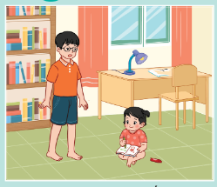  + Tình huống 3: Trên đường đi học về, Long thấy một nhóm bạn đang đá bóng ở sân chơi của khu phố. Bỗng quả bóng sút thẳng về phía Long, Long ngã ra đất và cảm thấy rất đau. Nếu là Long, em sẽ làm gì?  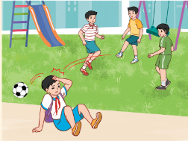  - GV giao cho mỗi nhóm xử lí một tình huống.  - GV tổ chức cho các nhóm thảo luận cách xử lí phân công đóng vai và chuẩn bị lời thoại cho các thành viên (nếu có).  Nhiệm vụ 2: Đóng vai thực hành kiểm soát cảm xúc  C. Luyện tập:  a. Mục tiêu: Giúp HS củng cố kiến thức đã học về Sự thay đổi của em.  b. Cách tiến hành  Bài tập trắc nghiệm:  - GV cho HS làm việc cá nhân để trả lời các câu hỏi trắc nghiệm sau:  Câu 1: M được bố mua cho bộ quần áo rất đẹp nhưng không may em M làm rách mất. M nên làm gì?  A. Lập tức mắng em và nói cho bố mẹ biết.  B. Giữ sự bực tức trong lòng và nói cho bố mẹ.  C. Bộc lộ trực tiếp sự tức giận và mắng em.  D. Giữ thái độ bình tĩnh, bày tỏ thái độ không hài lòng và nhắc nhở em.  Câu 2: Ý kiến nào sau đây không đúng khi nói về cách cân bằng cảm xúc?  A. Giữ im lặng, không bộc lộ hay chia sẻ với bất kì ai.  B. Điều chỉnh suy nghĩ tích cực.  C. Tâm sự với người đáng tin cậy.  D. Viết nhật kí.  Câu 3: N phát hiện hai người bạn thân đang nói những điều không hay về mình. N nên làm gì?  A. Không bộc lộ cảm xúc và ngừng chơi với hai bạn.  B. Bộc lộ sự tức giận với hai bạn.  C. Giữ bình tĩnh sau đó nói chuyện, trao đổi trực tiếp với hai bạn.  D. Bày tỏ sự thất vọng và không chơi với hai bạn.  Câu 4: Nội dung nào dưới đây không phải là các giai đoạn thể hiện cảm xúc?  A. Phản ứng vật lí.  B. Tiếp nhận thông tin.  C. Biểu hiện cảm xúc.  D. Phản ứng sinh lí.  Câu 5: Theo em có những nhóm cảm xúc nào?  A. Tích cực, tiêu cực, cân bằng.  B. Tích cực, tiêu cực.  C. Tích cực, tiêu cực, phức tạp.  D. Tích cực, tiêu cực, trung lập.  - GV mời 2 -3 HS trả lời. HS khác lắng nghe, nhận xét.  - GV nhận xét, chốt kết quả.  * Củng cố:  - GV nhận xét, tóm tắt lại những nội dung chính của bài học.  - GV nhận xét, đánh giá sự tham gia của HS trong giờ học, khen ngợi những HS tích cực; nhắc nhở, động viên những HS còn chưa tích cực, nhút nhát.  * Dặn dò:  - GV nhắc nhở HS:  + Ôn lại các kiến thức đã học hôm nay.  + Vận dụng Bí kíp kiểm soát cảm xúc đã làm để thực hành kiểm soát cảm xúc trong cuộc sống hằng ngày. | - HS xem video.  - HS làm việc nhóm.  - HS chia sẻ.  - HS lắng nghe, tiếp thu.  - HS lắng nghe, chuẩn bị vào bài.  - HS làm việc nhóm.  - HS lắng nghe, thực hiện theo hướng dẫn của GV.  - HS trình bày.  - HS lắng nghe, tiếp thu.  - HS làm việc cá nhân.  - HS lắng nghe, thực hiện.  - HS thực hiện.  - HS tiếp thu.  - HS chia sẻ trước lớp.  - HS lắng nghe.  - HS lắng nghe, tiếp thu.  - HS làm việc nhóm  - HS lắng nghe, thực hiện.  - HS lắng nghe, quan sát.  - HS xử lí một tình huống.  - HS thực hiện.  - HS xử lí một tình huống.  - HS thực hiện.  - HS xử lí một tình huống.  - HS thực hiện.  - HS đóng vai thực hành kiểm soát cảm xúc.  - HS làm việc cá nhân.  - HS lắng nghe, thực hiện.  - Chọn D  - Chọn A  - Chọn C  - Chọn A  - Chọn C  - Một số HS trả lời.  - Lắng nghe.  - Lắng nghe.  - Lắng nghe.
IV. ĐIỀU CHỈNH SAU TIẾT DẠY:
…………………………………………………………………………………………
…………………………………………………………………………………………

Thứ năm ngày 31 tháng 10 năm 2024
TOÁN

BÀI 18. LUYỆN TẬP CHUNG (Tiết 2)
I. YÊU CẦU CẦN ĐẠT:
1. Năng lực đặc thù:
- Thực hiện được việc chuyển đổi giữa một số đơn vị đo diện tích đã học.
- Vận dụng các kiến thức đã học để giải quyết tình huống thực tế gắn với số đo diện tích.
2. Năng lực chung:
- Năng lực giao tiếp, hợp tác: Trao đổi, thảo luận với giáo viên và bạn bè để thực hiện các nhiệm vụ học tập.
- Năng lực giải quyết vấn đề và sáng tạo: Sử dụng các kiến thức đã học ứng dụng vào thực tế, tìm tòi, phát hiện giải quyết các nhiệm vụ trong cuộc sống.
- Năng lực tư duy và lập luận toán học, năng lực giao tiếp toán học: Qua thực hành, luyện tập.
- Năng lực giải quyết vấn đề: Qua giải bài toán thực tế.
3. Phẩm chất:
- Chăm chỉ: Chăm học, ham học, có tinh thần tự học; chịu khó đọc sách giáo khoa, tài liệu và thực hiện các nhiệm vụ cá nhân.
- Rèn luyện tính cẩn thận, chính xác, phát huy ý thức chủ động, trách nhiệm và bồi dưỡng sự tự tin, hứng thú trong việc học.
II. ĐỒ DÙNG DẠY HỌC:
1. Đối với giáo viên
- Thiết kế bài dạy.
- Bộ đồ dùng dạy, học Toán 5.
- Máy tính, máy chiếu.
2. Đối với học sinh
- SGK. Vở ghi, dụng cụ học tập theo yêu cầu của GV.
III. CÁC HOẠT ĐỘNG DẠY HỌC:
Tiết 2: LUYỆN TẬP
A. Luyện tập:  a. Mục tiêu:  - HS thực hiện được việc chuyển đổi giữa một số đo đơn vị diện tích đã học.  - HS hoàn thành các bài tập 1, 2 ,3 ở mục luyện tập.  - HS hoàn thành bài tập trắc nghiệm.  b. Cách thức tiến hành:  Nhiệm vụ 1: Hoàn thành BT1  Chọn số đo phù hợp với diện tích của bức tranh Rô – bốt vừa vẽ trong hình dưới đây.  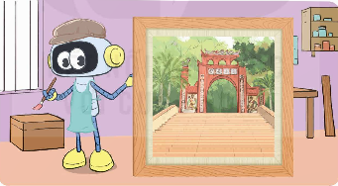  A. 1 km². B. 1 ha. C. 1 m².  - GV cho HS quan sát hình trong SGK, thảo luận theo nhóm đôi (cùng bàn).  - GV mời 1 HS lên bảng trình bày bài làm và nói rõ cách làm từng bài.  - GV nhận xét, chữa bài cho HS.  Nhiệm vụ 2: Hoàn thành BT2  Viết các số đo sau theo đơn vị mét vuông.  a) 2 km² b) 8 ha c) 450 dm²  - GV cho HS đọc đề bài, làm bài cá nhân vào vở.  - Sau khi làm bài, GV cho HS đổi chéo với cho nhau, nhận xét kết quả của bạn cùng bàn.  - GV mời 1 HS lên bảng trình bày kết quả, nói rõ cách làm.  - GV nhận xét, chữa bài và thống nhất kết quả.  Nhiệm vụ 3: Hoàn thành BT3:  >;<;= ?  a) 4 m² 2 dm² .... 42 dm²  b) 2 800 ha ... 28 km²  - GV cho HS đọc đề bài, làm bài cá nhân vào vở.  - Sau khi làm bài, GV cho HS đổi chéo với cho nhau, nhận xét kết quả cảu bạn cùng bàn.  - GV mời 1 HS lên bảng trình bày kết quả, nói rõ cách làm.  - GV nhận xét, chữa bài và thống nhất kết quả.  Nhiệm vụ 4: Hoàn thành BT trắc nghiệm:  Câu 1: Số thích hợp điền vào chỗ chấm là:  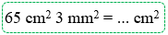  A. 653. B. 65,3. C. 65,03. D. 0,653.  Câu 2: Số thích hợp điền vào “?” là:  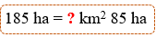  A. 1. B. 10. C. 100. D. 18.  Câu 3: Mặt bàn học có diện tích là 0,96 m². Chiều dài mặt bàn là 12 dm.  Khẳng định nào sau đây là đúng?  A. Chiều rộng mặt bàn là 8 dm.  B. Chiều rộng mặt bàn là 8 m.  C. Chiều rộng mặt bàn là 6 dm.  D. Chiều rộng mặt bàn là 6 m.  Câu 4: Chọn đáp án sai.  A. 5 m² 6 dm² = 506 dm².  B. 8 ha 20 m² < 8, 02 ha.  C. 950 mm² > 0,95 cm²  D. 38 km² 7 ha = 38,7 km².  Câu 5: Số thích hợp điền vào “?” là:  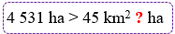  A. 31. B. 30. C. 310. D. 300.  - GV yêu cầu HS đọc kĩ đề bài, nắm được yêu cầu của bài rồi làm bài cá nhân.  - GV mời một vài HS chia sẻ kết quả, giải thích tại sao lại chọn đáp án đó. Cả lớp lắng nghe, bổ sung ý kiến cho bạn.  - GV chữa bài, chốt đáp án đúng.  B. Vận dụng:  a. Mục tiêu:  - HS vận dụng được việc chuyển đổi các đơn vị đo diện tích để giải quyết một số vấn đề liên quan đến thực tiễn.  - HS hoàn thành các bài tập 4,5 ở mục luyện tập.  b. Cách thức tiến hành:  Nhiệm vụ 1: Hoàn thành BT4  Bác Ba muốn dùng gỗ để lát sàn phòng khách hình chữ nhật chiều dài 6 m, chiều rộng 5 m. Biết loại gỗ mà bác chọn có giá 300 000 đồng cho 1 m². Tính số tiền mà bác Ba cần trả cho số gỗ lát căn phòng đó.  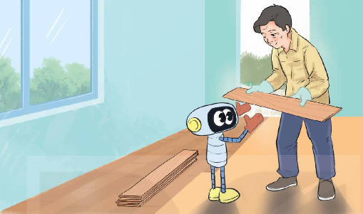  - GV mời 1HS đọc đề bài.  - GV gợi ý:  + Tính diện tích căn phòng.  + Tính số tiền bác Ba cần trả để mua gỗ.  - GV cho HS làm bài cá nhân vào vở.  - GV mời 1HS trình bày lời giải, cả lớp chú ý lắng nghe.  - GV nhận xét, chữa bài và chốt đáp án cho HS.  Nhiệm vụ 2: Hoàn thành BT5  Người ta cắt một tấm kính hình chữ nhật thành 5 tấm kính giống nhau để đóng khung ảnh. Mỗi tấm có chiều dài 6 dm và chiều rộng 4 dm. Hỏi tấm kính ban đầu có diện tích là bao nhiêu mét vuông?  - GV mời 1 HS đọc đề bài.  - GV cho HS thảo luận theo nhóm đôi (cùng bàn)  - GV gợi ý:  + Tính diện tích một tấm kính.  + Tính diện tích của tấm kính ban đầu theo đơn vị mét vuông.  - GV mời đại diện nhóm có kết qur nhanh nhất trình bày lời giải.  - GV nhận xét, chữa bài cho HS.  * Củng cố:  - GV nhận xét, tóm tắt lại những nội dung chính của bài học  - GV nhận xét, đánh giá sự tham gia của HS trong giờ học, khen ngợi những HS tích cực; nhắc nhở, động viên những HS còn chưa tích cực, nhút nhát.  * Dặn dò:  - Ôn tập kiến thức đã học.  - Hoàn thành bài tập trong SBT.  - Đọc và chuẩn bị trước Bài 19 – Phép cộng số thập phân. | - HS hoàn thành bài tập theo yêu cầu.  - Kết quả:  Diện tích của bức tranh là 1 m².  Chọn đáp án C.  - HS chữa bài vào vở.  - HS hoàn thành bài tập theo yêu cầu.  - HS đọc đề bài, làm bài cá nhân vào vở.  - 1 HS lên trình bày kết quả.  a) 2 km² = 2 000 000 m².  b) 8 ha = 80 000 m².  c) 450 dm² = 4,5 m².  - HS chữa bài vào vở.  - HS hoàn thành bài tập theo yêu cầu.  - 1 HS lên trình bày kết quả.  a) Ta có: 4 m² 2 dm² = 402 dm² > 42 dm²  4 m² 2 dm² > 42 dm²  b) 2 800 ha = 28 km²  - HS chữa bài vào vở.  - HS hoàn thành bài tập trắc nghiệm.  - Trình bày kết quả.  Câu 1: Ta có: 65 cm² 3 mm² = 65,03 cm².  Chọn C.  Câu 2: Ta có: 185 ha = 1 km² 85 ha.  Chọn A.  Câu 3: Ta có: 0,96 m² = 96 dm².  Chiều rộng mặt bàn học là:  96 : 12 = 8 (dm)  Chọn A.  Câu 4: Ta có: 38 km² 7 ha = 38,07 km².  Chọn D.  Câu 5: Vì 4 531 ha = 45 km² 31 ha.  Nên 4 531 ha > 45 km² 30 ha.  Chọn B.  - HS hoàn thành bài tập theo yêu cầu.  - 1 HS lên trình bày bài giải.  Bài giải:  Diện tích căn phòng hình chữ nhật là:  6 $×$ 5 = 30 (m²)  Số tiền bác Ba phải trả cho số gỗ lát căn phòng đó là:  300 000 $×$ 30 = 9 000 000 (đồng)  Đáp số: 9 000 000 đồng.  - HS chữa bài vào vở.  - Một số HS đọc đề bài.  - HS hoàn thành bài tập theo yêu cầu.  - HS làm bài cá nhân vào vở.  - 1 HS trình bày bài giải.  Bài giải:  Diện tích một tấm kính là:  6 $×$ 4 = 24 (dm²)  Diện tích tấm kính ban đầu là:  24 $×$ 5 = 120 (dm²)  Ta có: 120 dm² = 1,2 m²  Đáp số: 1,2 m².  - HS chữa bài vào vở.  - HS chú ý lắng nghe  - 1 HS đọc đề bài.  - Thảo luận nhóm đôi.  - HS chú ý lắng nghe
IV. ĐIỀU CHỈNH SAU TIẾT DẠY:
……………………………………………………………………………………………
……………………………………………………………………………………………
TIẾNG VIỆT
Tiết 3. VIẾT
Bài: ĐÁNH GIÁ, CHỈNH SỬA BÀI VĂN TẢ PHONG CẢNH
I. YÊU CẦU CẦN ĐẠT:
1. Năng lực đặc thù:
- Biết đánh giá, chỉnh sửa bài văn tả phong cảnh.
- Góp phần phát triển năng lực ngôn ngữ.
- Biết vận dụng kiến thức từ bài học để vận dụng vào thực tiễn.
2. Năng lực chung:
- Năng lực tự chủ, tự học: Tích cực học tập, tiếp thu kiến thức để thực hiện tốt nội dung
bài học.
- Năng lực giải quyết vấn đề và sáng tạo: Nâng cao kĩ năng làm bài văn tả cảnh
- Năng lực giao tiếp và hợp tác: Phát triển năng lực giao tiếp trong trò chơi và hoạt động nhóm.
3. Phẩm chất:
- Phẩm chất nhân ái: Biết yêu quê hương, tự hào về cảnh đẹp quê hương ; hình thành lòng yêu nước và phẩm chất nhân ái
- Phẩm chất chăm chỉ: Có ý thức tự giác trong học tập, trò chơi và vận dụng.
- Phẩm chất trách nhiệm: Biết giữ trật tự, lắng nghe và học tập nghiêm túc.
II. ĐỒ DÙNG DẠY HỌC:
- Kế hoạch bài dạy, bài giảng Power point.
- SGK và các thiết bị, học liệu phục vụ cho tiết dạy.
III. HOẠT ĐỘNG DẠY HỌC:
Hoạt động của giáo viên | Hoạt động của học sinh
1. Khởi động:
- Mục tiêu:
+ Tạo không khí vui vẻ, phấn khởi trước giờ học.
+ Kiểm tra kiến thức đã học của học sinh ở bài trước.
- Cách tiến hành:
- GV tổ chức kiểm tra bài cũ: Hãy nêu bố cục của bài văn tả phong cảnh?  - GV mời HS lên bảng kiểm tra.  - GV giới thiệu bài mới, ghi tên bài học. | - HS đọc câu hỏi.  - HS phát biểu ý kiến.  - HS ghi bài mới..
2. Khám phá.
- Mục tiêu:
+ Nắm được những lưu ý khi viết bài văn tả phong cảnh, nhận ra những ưu điểm và nhược điểm của bài văn.
- Cách tiến hành:
- GV tổ chức cho HS đọc yêu cầu BT1: Nghe thầy cô giáo nhận xét chung  + GV nhận xét, đánh giá bài làm của HS, chỉ ra những ưu điểm, nhước điểm chung của HS; khích lệ các bài làm của HS sáng tạo, sử dụng lối văn hay, cuốn hút người đọc,….  + GV tổ chức hoạt động cho HS thống kê lại các lỗi và sửa lại.  - GV tổ chức cho HS đọc yêu cầu BT2: Đọc lại bài văn của em và lời nhận xét của thầy cô để biết bài làm đạt được những yêu cầu nào dưới đây:  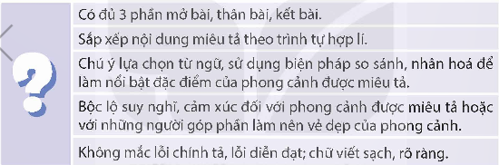  - GV yêu cầu HS tự đánh giá bài làm của mình.  - GV nhận xét, đánh giá hoạt động của HS, chốt kiến thức cho HS:  - GV tổ chức cho HS xác định yêu cầu của BT3: Viết lại một số câu hoặc đoạn văn trong bài làm của em cho hay hơn theo gợi ý sau:  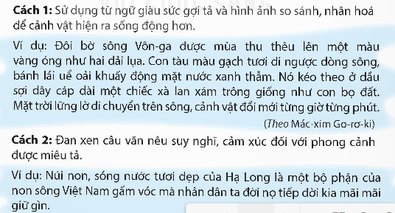  - GV cho HS thực hiện nhiệm vụ ở nhà.  - GV nhận xét, đánh giá hoạt động của HS. |  | - HS đọc nhiệm vụ BT  - HS lắng nghe nhận xét của GV.  - HS thực hiện nhiệm vụ.  - HS thực hiện nhiệm vụ.  - HS chú ý lắng nghe, tiếp thu.  - HS đọc nhiệm vụ của BT.  - HS làm theo hướng dẫn của GV.
3. Vận dụng trải nghiệm.
- Mục tiêu:
+ Tự rút ra những lưu ý về cách viết bài văn tả phong cảnh để có thể viết được bài văn tả phong cảnh hay hơn khi được yêu cầu
+ Vận dụng kiến thức đã học vào thực tiễn.
- Cách tiến hành:
- GV có thể khích lệ HS chia sẻ ý kiến của mình, Ví dụ: đưa ra những phương án khắc  phục hạn chế, phát huy điểm mạnh  - GV đánh giá nhận xét, tuyên dương.  - GV nhận xét tiết dạy.  - Dặn dò bài về nhà. | - HS nêu ý kiến  - HS lắng nghe, rút kinh nghiệm.
IV. ĐIỀU CHỈNH SAU BÀI DẠY:
............................................................................................................................................
............................................................................................................................................
LUYỆN TẬP TIẾNG VIỆT
Luyện đọc bài: BÀI CA VỀ MẶT TRỜI
I. YÊU CẦU CẦN ĐẠT:
1. Năng lực đặc thù:
- Củng cố đọc đúng toàn bộ câu chuyện Bài ca về mặt trời.
- Luyện đọc trôi chảy, diễn cảm bài văn chứa nhiều từ ngữ gợi tả, gợi cảm và thể hiện tâm lí, cảm xúc của nhân vật.
- Hiểu nội dung câu chuyện: Biết rung cảm trước vẻ đẹp của thiên nhiên quanh mình.
2. Năng lực chung:
- Năng lực tự chủ, tự học: Tích cực luyện đọc, luyện đọc đúng, luyện đọc diễn cảm tốt.
- Phát triển ngôn ngữ.
3. Phẩm chất:
- Phẩm chất yêu nước: Biết rung cảm trước vẻ đẹp của thiên nhiên quanh mình.
- Phẩm chất nhân ái: Thông qua bài đọc, biết yêu quý bạn bè, tích cực hoạt động tập thể.
- Phẩm chất chăm chỉ: Có ý thức tự giác luyện đọc.
- Phẩm chất trách nhiệm: Biết giữ trật tự, lắng nghe và học tập nghiêm túc.
II. ĐỒ DÙNG DẠY HỌC:
- Kế hoạch bài dạy.
- SGK và các thiết bị phục vụ cho tiết dạy.
III. HOẠT ĐỘNG DẠY HỌC.
Hoạt động của giáo viên |  | Hoạt động của học sinh
1. Khởi động:
- Mục tiêu:
+ Tạo không khí vui vẻ, phấn khởi trước giờ học.
+ Kiểm tra kiến thức đã học của học sinh ở bài trước.
- Cách tiến hành:
Cho HS hát một bài hát tập thể. |  | - Hát bài hát tập thể.
2. Khám phá:
- Mục tiêu: Củng cố cách đọc đúng và diễn cảm toàn bộ bài “Bài ca về mặt trời”.
+ Đọc được bài đọc trong nhóm và trước lớp.
- Cách tiến hành:
2.1. Luyện đọc.  - GV đọc lại lần 1: giọng đọc diễn cảm, chú ý ngắt nghỉ, các từ ngữ thể hiện sự diễn cảm trong văn bản  - Gọi 1 HS đọc toàn bài.  - Gọi HS đọc từng đoạn bài văn.  - Tổ chức cho HS đọc nối tiếp đoạn  - GV gọi 3 HS đọc nối tiếp theo đoạn.  - Tổ chức cho các nhóm luyện đọc diễn cảm.  - GV nhận xét, tuyên dương. |  |  | - HS lắng nghe.  - 1 HS đọc thành tiếng, lớp đọc thầm.  - HS đọc nối tiếp đoạn.  - 3 HS đọc nối tiếp đoạn.  - Các nhóm luyện đọc diễn cảm.  - HS lắng nghe
2.2. Luyện đọc lại:  - GV hướng dẫn HS đọc diễn cảm văn bản:  + Giáo viên đọc mẫu.  + HS luyện đọc diễn cảm đoạn theo cặp.  + Thi đọc diễn cảm và bình chọn người đọc hay nhất. | - HS lắng nghe; tìm giọng đọc và các  từ ngữ cần nhấn giọng.  - Một số HS đọc lại.  - HS luyện đọc theo cặp.  - Một số HS thi đọc diễn cảm.
4. Vận dụng trải nghiệm.
- Mục tiêu:
+ Củng cố những kiến thức đã học trong tiết học để học sinh khắc sâu nội dung.
+ Tạo không khí vui vẻ, hào hứng, lưu luyến sau khi học sinh bài học.
- Cách tiến hành:
- GV yêu cầu HS suy nghĩ cá nhân và nêu cảm xúc của mình sau khi học xong bài “Bài ca về mặt trời”.  - Nhận xét, tuyên dương.  - GV nhận xét tiết học.  - Dặn dò bài về nhà đọc thuộc lòng bài. |  | - HS suy nghĩ cá nhân và đưa ra những cảm xúc của mình.  - HS lắng nghe, rút kinh nghiệm.
IV. ĐIỀU CHỈNH SAU BÀI DẠY:
.......................................................................................................................................
.......................................................................................................................................

Thứ sáu ngày 1 tháng 11 năm 2024
TOÁN
Bài 19. Phép cộng phân số thập phân (Tiết 1)
I. YÊU CẦU CẦN ĐẠT:
1. Năng lực đặc thù:
- HS thực hiện được phép cộng số thập phân.
- HS vận dụng được việc cộng số thập phân để giải quyết một số tình huống thực tế.
- HS có cơ hội phát triển năng lực tư duy và lập luận toán học, mô hình hoá toán học,...
2. Năng lực chung:
- Năng lực tự chủ, tự học: Biết tự giác học tập, làm bài tập và các nhiệm vụ được giao.
- Năng lực giải quyết vấn đề và sáng tạo: tham gia tốt trò chơi, vận dụng.
- Năng lực giao tiếp và hợp tác: Phát triển năng lực giao tiếp trong hoạt động nhóm.
3. Phẩm chất:
- Phẩm chất nhân ái: Có ý thức giúp đỡ lẫn nhau trong hoạt động nhóm để hoàn thành nhiệm vụ.
- Phẩm chất chăm chỉ: Có ý thức tự giác học tập, trả lời câu hỏi; làm tốt các bài tập.
- Phẩm chất trách nhiệm: Biết giữ trật tự, lắng nghe và học tập nghiêm túc.
II. ĐỒ DÙNG DẠY HỌC:
- Kế hoạch bài dạy, bài giảng Power point.
- SGK và các thiết bị, học liệu phụ vụ cho tiết dạy.
III. HOẠT ĐỘNG DẠY HỌC.
Hoạt động của giáo viên | Hoạt động của học sinh
1. Khởi động:
* Mục tiêu:
+ Tạo không khí vui vẻ, phấn khởi trước giờ học.
+ Kiểm tra kiến thức đã học của học sinh ở bài trước.
* Cách tiến hành:
- GV tổ chức trò chơi “Sweet friend (người bạn ngọt ngào” để khởi động bài học.  Luật chơi: Quản trò (Rô-bốt) nêu câu hỏi. HS giơ bảng ghi đáp án phù hợp đối với mỗi  câu hỏi. Trả lời sai ở câu nào sẽ bị loại khỏi cuộc chơi. Những HS trả lời đúng cả 4 câu  sẽ là người chiến thắng.  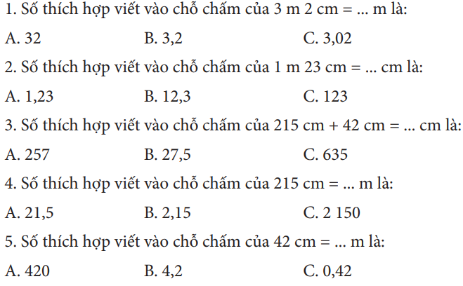  - GV hỏi: Phép cộng hai số thập phân các em đã được học chưa?  - GV nhận xét và giới thiệu bài: Để biết kết quả của phép tính 2,15 cm và 0,42 cm các bạn tính đã đúng chưa, chúng ta cùng đến với bài học ngày hôm nay: Phép cộng số thập phân. | - HS lắng nghe luật chơi  + HS nêu kết quả:  - Câu 1: C  - Câu 2: A  - Câu 3: A  - Câu 4: B  - Câu 5: C  - HS trả lời  - HS lắng nghe và ghi tên bài mới.
2. Khám phá:
*Mục tiêu:
- Nắm được cách cộng số thập phân.
* Cách tiến hành:
a) Cộng hai số thập phân  - GV cho hs đọc tình huống khám phá trang 65 – SGK Toán 5 tập một.  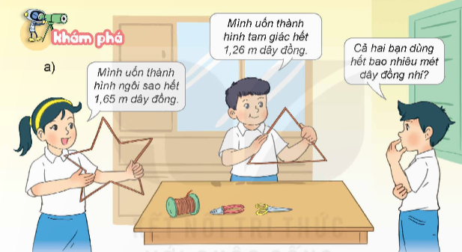  - GV hỏi: Cả hai bạn đã dùng hết bao nhiêu mét dây đồng?  - GV gợi ý cách làm:  + Đổi các số đo độ dài về đơn vị xăng-ti-mét.  + Thực hiện cộng số đo độ dài (là các số tự nhiên).  + Đổi kết quả số đo độ dài vừa tìm được về đơn vị mét.  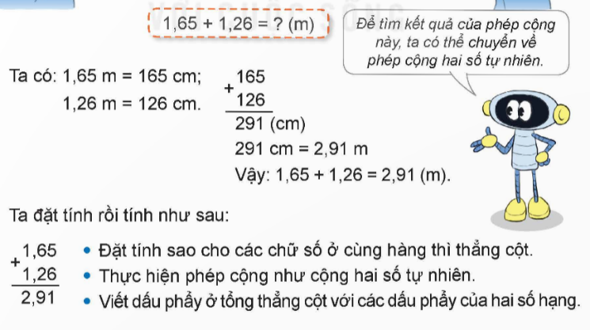  - GV hướng dẫn cách đặt tính và thực hiện phép cộng hai số thập phân.  + Viết số hạng thứ hai dưới số hạng thứ nhất sao cho các chữ số cùng hàng đặt thẳng cột với nhau.  + Cộng như cộng hai số tự nhiên (từ phải sang trái).  + Viết dấu phẩy ở tổng thẳng cột với dấu phẩy ở các số hạng.  - GV nhận xét, thống nhất cách làm cả lớp  Ví dụ 2:  – GV nêu ví dụ: 24,5 + 3,84.  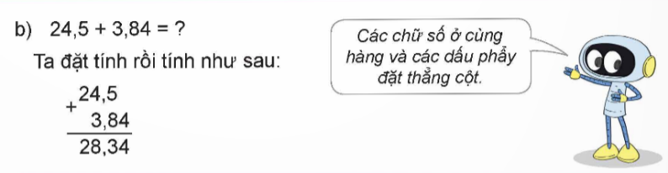  - GV nêu những điểm cần lưu ý khi đặt tính và tính cộng hai số thập phân như:  Khi đặt tính phải đặt các chữ số ở cùng hàng và các dấu phẩy thẳng cột với nhau; thực hiện cộng từ phải sang trái.  - GV nhận xét, thống nhất cách làm.  b) Quy tắc cộng hai số thập phân  - GV nêu cách cộng hai số thập phân.  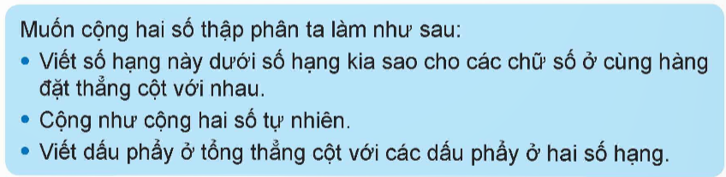 | -Hs đọc tình huống  - HS thảo luận nhóm 4 để trả lời câu hỏi:  - HS trình bày cách làm của nhóm mình; được bạn/nhóm bạn nhận xét.  - HS nghe GV nêu cách làm và thực hiện theo các bước hướng dẫn của GV.  - HS theo dõi  - HS quan sát, theo dõi  - HS nhận xét về số chữ số ở phần thập phân của số thập phân và số chữ số ở phần thập phân của tích.  - HS theo dõi, lắng nghe  - HS thực hiện tính vào vở nháp hoặc bảng con; đổi vở/bảng, chữa bài cho nhau.  - HS lắng nghe  - HS lắng nghe  - HS quan sát GV gắn bảng phụ khung ghi nhớ trang 66 – SGK Toán 5 tập một.  - HS lắng nghe
3. Hoạt động:
*Mục tiêu:
- Thực hiện được phép cộng số thập phân.
Cách tiến hành:
Bài 1. Đặt tính rồi tính (Làm việc cá nhân).  - GV quan sát Hỗ trợ HS còn lúng túng hoăc yếu  - GV nhận xét, tuyên dương.  Bài 2: Đ, S? (Làm việc nhóm 2)  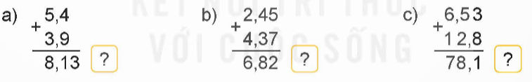  - GV thống nhất kết quả a) S; b) Đ; c) S.  - GV nêu một số lỗi sai thường gặp khi cộng hai số thập phân thường mắc phải (đặt các chữ số cùng hàng và các dấu phẩy không thẳng cột, thực hiện các lượt tính không đúng, đặt dấu phẩy ở tổng không thẳng cột với dấu phẩy ở hai số hạng,...) | - HS quan sát, vận dụng bài học để làm.  - HS làm bài cá nhân vào vở; đổi vở, chữa bài cho nhau, thống nhất kết quả.  - HS báo cáo trong nhóm hoặc cả lớp báo kết quả và cách làm  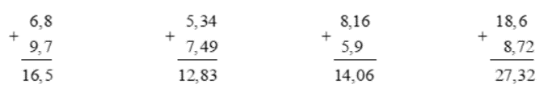  - HS thảo luận nhóm đôi để tìm kết quả và giải thích cách làm  - Đại diện một số nhóm trình bày kết quả trước lớp.  - HS lắng nghe  - HS lắng nghe, rút kinh nghiệm
4. Vận dụng trải nghiệm.
* Mục tiêu:
+ Củng cố những kiến thức đã học trong tiết học để học sinh khắc sâu nội dung.
+ Vận dụng kiến thức đã học vào thực tiễn.
+ Tạo không khí vui vẻ, hào hứng, lưu luyến sau khi học sinh bài học.
* Cách tiến hành:
Bài 2:  - GV cho hs đọc đề bài và xác định yêu cầu của đề bài.  - Đề bài cho biết điều gì?  - Yêu cầu của đề bài  - GV nhận xét tiết học | - HS đọc và phân tích đề bài  - Quả dưa hấu cân nặng 4,65 kg và quả mít cân nặng 5,8 kg.  - Cả quả dưa hấu và quả mít cân nặng bao nhiêu ki-lô-gam?  Bài giải  Cả hai quả dưa hấu và mít nặng số ki-lô-gam là:  4,65 + 5,8 = 10,45 (kg)  Đáp số: 10,45 kg  - HS lắng nghe
IV. ĐIỀU CHỈNH SAU BÀI DẠY:
............................................................................................................................................
............................................................................................................................................

TIẾNG VIỆT
TIẾT 4. NÓI VÀ NGHE: CẢNH ĐẸP THIÊN NHIÊN
I. YÊU CẦU CẦN ĐẠT:
1. Năng lực đặc thù:
- Giới thiệu được một cảnh đẹp thiên nhiên nước ta.
- Biết vận dụng bài học vào thực tiễn cuộc sống.
2. Năng lực chung:
- Năng lực tự chủ, tự học: Tích cực học tập, tiếp thu kiến thức để thực hiện tốt nội dung bài học.
- Năng lực giải quyết vấn đề và sáng tạo: Nâng cao kĩ năng nói và thuyết trình trước lớp về cảnh đẹp đất nước
- Năng lực giao tiếp và hợp tác: Phát triển năng lực giao tiếp trong trò chơi và hoạt động nhóm.
3. Phẩm chất:
- Phẩm chất nhân ái: Thông qua bài học, biết yêu quý bạn bè và đoàn kết trong học tập.
- Phẩm chất chăm chỉ: Có ý thức tự giác trong học tập, trò chơi và vận dụng.
- Phẩm chất trách nhiệm: Biết giữ trật tự, lắng nghe và học tập nghiêm túc.
II. ĐỒ DÙNG DẠY HỌC:
- Kế hoạch bài dạy, bài giảng Power point.
- SGK và các thiết bị, học liệu phụ vụ cho tiết dạy.
III. HOẠT ĐỘNG DẠY HỌC:

Hoạt động của giáo viên | Hoạt động của học sinh
1. Khởi động:
- Mục tiêu:
+ Tạo không khí vui vẻ, khấn khởi trước giờ học.
+ Kiểm tra kiến thức đã học của học sinh ở bài trước.
- Cách tiến hành:
- GV đặt câu hỏi: Kể tên những danh lam thắng cảnh tuyệt đẹp trên đất nước Việt Nam mà em biết?  - GV mời các nhóm chia sẻ kết quả.  - GV nhận xét, đánh giá và gợi ý thêm:  + Vịnh Hạ Long, đảo Cô Tô, vườn Quốc gia Cúc Phương, thác Bản Giốc…  - GV giới thiệu bài học mới và ghi tên bài học mới. | - HS lắng nghe câu hỏi.  - HS trả lời câu hỏi.  - HS lắng nghe, tiếp thu.
2. Khám phá:
- Mục tiêu:
- Có thêm những kiến thức về thiên nhiên.
- Giới thiệu được một cảnh đẹp thiên nhiên nước ta.
- Cách tiến hành:
Hoạt động 1: Chuẩn bị một cảnh đẹp thiên nhiên  - GV yêu cầu HS đọc yêu cầu đề bài: Giới thiệu một cảnh đẹp thiên nhiên của đất nước ta  - GV giao nhiệm vụ cho HS ở BT 1 theo những yêu cầu sau:  + Nhớ lại câu chuyện mà em yêu thích:  * Tìm hiểu những thắng cảnh nổi tiếng của Việt Nam.  * Tìm đọc trên sách báo, in-tơ-nét,… thông tin về một thắng cảnh em muốn giới thiệu. Ghi chép những thông tin quan trọng về thắng cảnh.  + Trình bày một cảnh đẹp thiên nhiên.  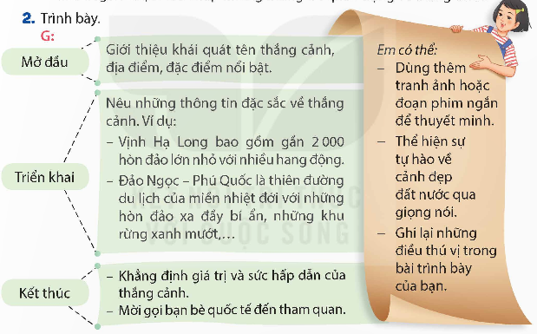  - GV mời 1 – 2 HS trình bày bài làm của mình, các HS khác theo dõi và nhận xét.  - GV nhận xét, đánh giá hoạt động của HS.  Hoạt động 2: Trao đổi với bạn về câu chuyện đã đọc  - GV giao nhiệm vụ cho HS ở BT3: Thảo luận:  - Giới thiệu được các thông tin thú vị.  - Sử dụng những từ ngữ miêu tả gây ấn tượng.  - GV gợi ý cho HS:  - Giới thiệu tên địa danh: vị trí địa lí, khung cảnh, khí hậu, thời tiết, không gian thiên nhiên.  - Cung cấp những thông tin về cảnh đẹp.  - Nêu được cảm nhận về cảnh đó.  - Nhấn mạnh và bày tỏ được cảm nhận của bản thân về cảnh đẹp đã giới thiệu.  - GV tổ chức hoạt động thảo luận cho HS, GV khuyến khích HS nêu câu hỏi và có những phản biện thể hiện quan điểm cá nhân.  - GV mời 1 – 2 HS đọc bài cá nhân của mình, các HS theo dõi và cho ý kiến.  - GV nhận xét, đánh giá hoạt động của HS. |  | - HS đọc yêu cầu đề bài.  - HS đọc nhiệm vụ BT.  - HS trình bày bài làm của mình.  - HS lắng nghe, tiếp thu.  - HS đọc nhiệm vụ BT.  - HS lắng nghe hướng dẫn của GV.  - HS thực hiện hoạt động theo hướng dẫn của GV.  - HS phát biểu ý kiến.  - HS lắng nghe, tiếp thu.
3. Vận dụng trải nghiệm.
- Mục tiêu:
+ Củng cố những kiến thức đã học trong tiết học để học sinh khắc sâu nội dung.
+ Vận dụng kiến thức đã học vào thực tiễn.
+ Tạo không khí vui vẻ, hào hứng, lưu luyến sau khi học sinh bài học.
- Cách tiến hành:
- GV giao nhiệm vụ cho HS: Tìm đọc sách hoặc xem video về những miền đất xa xôi mà con người ít có cơ hội đặt chân đến (Nam Cực, Bắc Cực, sa mạc Xa-ha-ra,…)  - GV giao nhiệm vụ cho HS về nhà thực hiện.  - GV nhận xét, chốt hoạt động của HS. | - HS đọc nhiệm vụ BT.  - HS thực hiện nhiệm vụ.  - HS lắng nghe, tiếp thu..
IV. ĐIỀU CHỈNH SAU BÀI DẠY:
.......................................................................................................................................
.......................................................................................................................................
---------------------------------------------------
KHOA HỌC
Bài 5. NĂNG LƯỢNG VÀ NĂNG LƯỢNG CHẤT ĐỐT (Tiết 4)
I. YÊU CẦU CẦN ĐẠT:
1. Năng lực đặc thù:
- Nêu và thực hiện được việc làm thiết thực để tiết kiệm năng lượng chất đốt.
2. Năng lực chung:
- Năng lực tự học: HS quan sát hình ảnh, đọc thông tin trong SGK, tìm kiếm thông tin qua sách báo, internet.
- Năng lực giao tiếp, hợp tác: HS trao đổi, trình bày ý kiến về việc làm để tiết kiệm chất đốt.
3. Phẩm chất:
- Phẩm chất yêu nước: HS có ý thức bảo vệ môi trường .
- Phẩm chất chăm chỉ: HS ham tìm hiểu, học hỏi.
- Phẩm chất trách nhiệm: HS có ý thức tiết kiệm chất đốt .
- Phẩm chất trung thực: Trung thực trong thực hiện giải bài tập, thực hiện nhiệm vụ, ghi chép và rút ra kết luận.
*Tích hợp hợp Sử dụng năng lượng tiết kiệm và hiệu quả.
II. ĐỒ DÙNG DẠY HỌC:
1. GV: Tranh ảnh, clip sưu tầm thêm về các nguồn năng lượng, về sử dụng năng lượng chất đốt.
2. HS: Bút dạ, bút màu, giấy A3.
III. CÁC HOẠT ĐỘNG DẠY HỌC:
Hoạt động của giáo viên | Hoạt động của học sinh
A. Khởi động:
a) Mục tiêu:
- Tạo cảm xúc vui tươi, hứng thú của HS trước giờ học.
- Nhắc lại kiến thức cũ, giới thiệu bài mới.
b) Cách thực hiện:
+ Nêu các biện pháp phòng cháy, nổ khi sử dụng chất đốt.  + Nêu các biện pháp hạn chế ô nhiễm môi trường khi sử dụng chất đốt .  - GV cho nhận xét và giới thiệu bài. | - HS nêu.  - HS nêu  - HS lắng nghe.
B. Khám phá:
Hoạt động 7: Tìm hiểu biện pháp tiết kiệm chất đốt
- Mục tiêu:
– Nêu được việc làm thiết thực để tiết kiệm chất đốt.
– Thu thập, xử lí thông tin và trình bày (bằng những hình thức khác nhau) về biện pháp tiết kiệm chất đốt.
b) Cách tiến hành
Bước 1. Làm việc cả lớp  − GV yêu cầu HS đọc nội dung ở mục Con ong, trang 28 SGK và trả lời câu hỏi: Vì sao chúng ta cần phải khai thác và sử dụng tiết kiệm chất đốt?  – Tiếp theo, GV giao nhiệm vụ cho HS làm thực hành theo nhóm để thu thập thông tin, tìm hiểu về những việc làm tiết kiệm chất đốt.  Bước 2. Làm việc nhóm  GV yêu cầu nhóm trưởng cùng các bạn trong nhóm thảo luận để:  – Phân công trong nhóm, tiến hành thu thập thông tin.  – Tổng hợp và trình bày kết quả của nhóm.  Bước 3. Làm việc cả lớp  - GV cho một số nhóm báo cáo và thảo luận chung cả lớp.  - GV nhận xét, kết luận | - HS đọc và trả lời: Năng lượng chất đốt không phải là nguồn năng lượng vô tận. Nó sẽ cạn kiệt nếu ta sử dụng không tiết kiệm  - HS nhận nhiệm vụ  Một số biện pháp tiết kiệm năng lượng chất đốt trong gia đình.  - Điều chỉnh ngọn lửa khi đun nấu phù hợp với diện tích đảy nồi và phù hợp với  món ăn.  – Tắt thiết bị ngay khi sử dụng xong.  – Sử dụng các loại đồ dùng, thiết bị có tính năng tiết kiệm năng lượng.  - Thay thế các phương tiện chạy bằng xăng dầu bằng phương tiện chạy bằng điện …
- Thực hành, luyện tập:
Hoạt động 8: Liên hệ, vận dụng kiến thức về sử dụng chất đốt an toàn, tiết kiệm
a) Mục tiêu:
- Liên hệ, đánh giá về thực tế sử dụng chất đốt an toàn, tiết kiệm.
- Vận dụng kiến thức về sử dụng chất đốt an toàn, tiết kiệm trong đời sống.
b) Cách tiến hành:
– GV yêu cầu HS làm việc cá nhân, trả lời các câu hỏi ở mục Luyện tập, vận dụng trang 28 SGK.  – GV yêu cầu HS chia sẻ với các bạn.  – Kết thúc tiết học, GV yêu cầu HS đọc nội dung mục Chìa khoá, trang 28 SGK. − GV yêu cầu HS làm các câu 6, 7, Bài 5 VBT. | - HS trả lời và chia sẻ trước lớp  - HS đọc và làm bài tập
D. Vận dụng:
a) Mục tiêu:
- HS củng cố kiến thức sau bài học.
b) Cách tiến hành:
* Sử dụng năng lượng tiết kiệm và hiệu quả: Dặn HS về nhà chia sẻ với người thân về các biện pháp an toàn và tiết kiệm khi sử dụng chất đốt.  - GV dặn HS xem và chuẩn bị trước bài sau. | - HS lắng nghe, tiếp nhận nhiệm vụ.
IV. ĐIỀU CHỈNH SAU TIẾT DẠY:
..........................................................................................................................................
..........................................................................................................................................
BUỔI CHIỀU
LỊCH SỬ - ĐỊA LÝ

BÀI 6. VƯƠNG QUỐC PHÙ NAM (Tiết 1)
I. YÊU CẦU CẦN ĐẠT:
1. Năng lực đặc thù:
- Nhận thức khoa học Lịch sử và Địa lí: Trình bày được thành lập của nước Phù Nam. Mô tả một số hiện vật khảo cổ của Phù Nam.
- Tìm hiểu lịch sử và địa lí: Tìm, tra cứu hoặc sưu tầm thông tin cơ bản về vương quốc Phù Nam qua truyền thuyết và bằng chứng khảo cổ học.
- Vận dụng kiến thức, kĩ năng học: Sử dụng kiến thức lịch sử và một số truyền thuyết lịch sử mô tả một số hiện vật khảo cổ của Phù Nam qua sơ đồ tư duy.
2. Năng lực chung:
- Giao tiếp và hợp tác: Tham gia hoạt động nhóm, trình bày kết quả thực hiện nhiệm vụ học tập.
- Giải quyết vấn đề và sáng tạo: Thực hiện nhiệm vụ học tập và trình bày kết quả thể hiện sự sáng tạo.
- Tự chủ và tự học: Chủ động lựa chọn và mô tả hình ảnh một hiện vật khảo cổ của Phù Nam.
3. Phẩm chất:
- Yêu nước: Tự hào về những giá trị văn hóa của cư dân Phù Nam.
- Trách nhiệm: Trân trọng, giữ gìn những giá trị văn hóa cư dân Phù Nam.
II. ĐỒ DÙNG DẠY HỌC:
1. Đối với giáo viên
- Kế hoạch bài dạy, bài trình chiếu powerpoint.
- Tranh ảnh vương quốc Phù Nam.
- SGK Lịch sử và Địa lí 5 – bộ sách Cánh diều.
- Bảng con, giấy A4, bút viết, Phiếu bài tập 1,2
2. Đối với học sinh
- SHS Lịch sử và Địa lí 5 bộ sách Cánh diều.
- Thông tin, tài liệu, tranh ảnh về làm quen với phương tiện học tập môn Lịch sử và Địa lí.
III. CÁC HOẠT ĐỘNG DẠY HỌC :
Hoạt động của giáo viên |  | Hoạt động của học sinh
A. Khởi động:
a. Mục tiêu: Thông qua Hoạt động, HS:
- Kết nối được kiến thức HS đã biết với nội dung kiến thức mới trong bài.
- Tạo hứng thú cho HS tiếp nhận bài học mới.
b. Cách tiến hành
- GV trình chiếu hình ảnh và dẫn dắt câu hỏi: Bình gốm Nhơn Thành được phát hiện năm 1994 tại khu vực Đá Nổi, xã Nhơn Nghĩa, huyện Phong Điền, thành phố Cần Thơ. Đây không chỉ là một hiện vật tiêu biểu của nền văn hóa Ốc Eo mà còn là sản phẩm vật chất quan trọng minh chứng cho giai đoạn lịch sử phát triển rực rỡ Vương quốc Phù Nam.  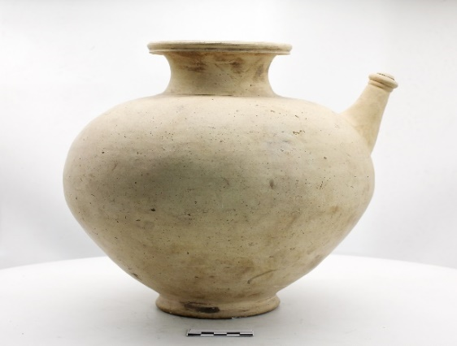  Bình gốm Nhơn Thành  + Hãy chia sẻ những điều em biết về vương quốc này.  - GV mời 1 – 2 HS xung phong trả lời. Các HS khác lắng nghe, nhận xét, nêu ý kiến bổ sung (nếu có).  - GV nhận xét, đánh giá và giới thiệu cho HS.  - GV dẫn dắt HS vào bài học: Vương quốc Phù Nam là một vương quốc cổ nổi tiếng với sự phát triển ổn định và vững mạnh. Để tìm hiểu sâu hơn, chúng ta sẽ cùng nhau đến với bài: Bài 6: Vương quốc Phù Nam |  | - HS lắng nghe dẫn dắt và quan sát hình ảnh.  - HS lắng nghe câu hỏi.  - HS trả lời câu hỏi.  - HS lắng nghe, chuẩn bị vào bài học mới.
B. Khám phá:
Hoạt động 1: Tìm hiểu sự thành lập Vương quốc Phù Nam
a. Mục tiêu: Thông qua hoạt động, HS trình bày được sự thành lập Vương quốc Phù Nam qua truyền thuyết lập nước và một số bằng chứng khảo cổ.
b. Cách tiến hành:
- GV chia HS cả lớp thành các nhóm nhỏ: Quan sát hình 2, 3, 4 và đọc thông tin mục 1 SHS tr.31 – tr.32 để hoàn thành Phiếu học tập số 1.  - GV mở rộng kiến thức, khai thác kênh hình cho HS:  + Hình 2: Dấu tích cọc gỗ làm móng nhà sàn của cư dân phù Nam tại di tích Nền Chùa (Kiên Giang): Các cọc nhà sàn được tìm thấy tại khu vực ấp Trầm Dưỡng, xã Mỹ Lâm, huyện Hòn Đất, tỉnh Kiên Giang. Những gọc gỗ này góp phần khẳng định đời sống vật chất của cư dân Phù Nam cũng như sự tồn tại của Vương quốc Phù Nam.  + Hình 3: Dấu tích Đền thần Mặt trời Gò Cây Thị (An Giang): Di tích Gò Cây Thị nằm trên một gò cao thuộc ấp Trung Sơn, thị trấn Ốc Eo, huyện Thoại Sơn, tỉnh An Giang. Những dấu tích kiến trúc ở đây đã góp phần làm rõ hơn lịch sử ra đời cùng với sự phát triển rực rỡ của nền văn hóa.  - GV mời đại diện 2 nhóm HS trình bày kết quả thảo luận.  - GV nhận xét, đánh giá.  - GV cho HS xem video: Vương quốc Phù Nam:  - Em có nhận xét gì về vương quốc Phù Nam?  - GV nhận xét |  | - HS chia thành các nhóm và lắng nghe nhiệm vụ.  - HS quan sát Phiếu học tập số 1.  - HS quan sát hình ảnh và lắng nghe, tiếp thu.  - HS trình bày Phiếu học tập số 1.  PHIẾU HỌC TẬP SỐ 1  SỰ THÀNH LẬP VƯƠNG QUỐC PHÙ NAM  Nhóm:…  Sự thành lập Vương quốc Phù Nam  Thời gian ra đời và tồn tại Từ thế kỉ I đến thế kỉ VII  Địa bàn Phần lớn ở Nam Bộ của Việt Nam ngày nay.  Theo truyền thuyết Hỗn Điền từ Ấn Độ tới đất Phù nam, kết hôn với Liễu Diệp và cùng nhau cai trị Vương quốc Phù Nam.  Theo một số bằng chứng khảo cổ Bia đá khắc chữ San – krit, tượng thần Vit – xnu, dấu tích công trình bằng gỗ, gạch… (cọc gỗ làm móng, nhà sàn tại di tích Nền Chùa ở Kiên Giang, dấu tích Đền thần Mặt trời Gò cây Thị ở An Giang)…  - Các nhóm khác lắng nghe, nhận xét, nêu ý kiến bổ sung (nếu có).  - HS xem video  - HS suy nghĩ trả lời câu hỏi  Vương quốc Phù Nam: Nước Phù Nam ở phía nam quận Nhật Nam, trong vịnh lớn ở phía tây của biển, cách Nhật nam đến 7 000 lí… Nước rộng lớn 3 000 lí, đất trũng ẩm thấp nhưng bằng phẳng, rộng rãi. Khí hậu, phong tục đại đế cũng giống như Lâm Ấp. Sản xuất vàng, bạc, đồng, thiếc, trầm hương, mộc hương, ngà voi….  - HS lắng nghe, tiếp thu.
Hoạt động 2: Tìm hiểu một số hiện vật khảo cổ của Phù Nam
a. Mục tiêu: Thông qua hoạt động, HS mô tả được sự một số hiện vật khảo cổ của Phù Nam.
b. Cách tiến hành
- GV chia HS trong lớp thành 4 nhóm và giao nhiệm vụ: Quan sát Hình 5,6,7,8 và thông tin mục 2 SHS tr.31- tr.32 và hoàn thành Phiếu học tập số 2:  + Nhóm 1: Mô tả hiện vật trong hình 5.  +Nhóm 2: Mô tả hiện vật trong hình 6 và so sánh hình 6 và hình 5.  + Nhóm 3: Mô tả hiện vật trong hình 7.  + Nhóm 4: Mô tả hiện vật trong hình 8.  - GV cho HS xem một số hình ảnh hiện vật khảo cổ Phù Nam:  - GV mời đại diện 2 – 3 HS trình bày trước lớp. HS khác lắng nghe nhận xét, bổ sung ý kiến (nếu có)  - GV nhận xét, chốt kiến thức:  - GV hướng dẫn học sinh đọc mục Em có biết SHS tr.31 về bếp cà ràng |  | -Nhận nhiệm vụ, thỏa luận nhóm theo yêu cầu  -HS quan sát tranh  -Chia sẻ trước lớp  + Nhóm 1: Mô tả hiện vật hình 5  PHIẾU HỌC TẬP SỐ 2  MÔ TẢ HIỆN VẬT HÌNH 5  Nhóm:…  Mô tả hiện vật  Tên gọi hiện vật Bếp cà ràng của cư dân Phù Nam  Chất liệu Đất nung  Nơi phát hiện Địa bàn thuộc Cần Thơ ngày nay  Hình dạng Có kích thước nhỏ, thành cao hình số 8 để chắn gió, chứa củi, tro và giữ nhiệt.  Công dụng Dùng để đun nấu, có thể để trên sàn nhà bằng tre nứa, ván gỗ, trên thuyền.  + Nhóm 2: Mô tả hiện vật hình 6  PHIẾU HỌC TẬP SỐ 2  MÔ TẢ HIỆN VẬT HÌNH 6  Nhóm:…  Mô tả hiện vật  Tên gọi hiện vật Bếp cà ràng của cư dân Nam Bộ ngày nay  Chất liệu Đất nung  Nơi phát hiện Phổ biến ở Nam Bộ ngày nay  Hình dạng Có kích thước nhỏ, thành cao để chắn gió, chứa củi, tro và giữ nhiệt.  Công dụng Dùng để đun nấu, có thể để trên sàn nhà bằng tre nứa, ván gỗ, trên thuyền. Ngày nay bếp cà ràng được người dân Nam Bộ sử dụng phổ biến trên tàu, thuyền ở vùng sông nước.  + Nhóm 3:Mô tả hiện vật hình 7  PHIẾU HỌC TẬP SỐ 2  MÔ TẢ HIỆN VẬT HÌNH 7  Nhóm:…  Mô tả hiện vật  Tên gọi hiện vật Khuyên tai của cư dân Phù Nam  Chất liệu Vàng  Nơi phát hiện Địa bàn thuộc An Giang ngày nay  Hình dạng Hình tròn, trang trí hoa văn.  Công dụng Dùng làm trang trí.  + Nhóm 4: Mô tả hiện vật hình 8.  PHIẾU HỌC TẬP SỐ 2  MÔ TẢ HIỆN VẬT HÌNH 8  Nhóm:…  Mô tả hiện vật  Tên gọi hiện vật Tượng thần Vít - xnu  Chất liệu Đồng  Nơi phát hiện Địa bàn thuộc Rạch Gía (Kiên Giang) ngày nay  Hình dạng Một người đàn ông trong tư thế đứng, đầu đội mũ hình trụ, có 4 tay, hai cánh tay sau: một tay cầm vỏ ốc, hai cánh tay trước: một tay cầm quá cầu, tay còn lại đặt lên cây chủy dài.  Công dụng Dùng làm tượng thờ thần Vít – xnu.  - Nhận xét nhóm bạn  - Đọc bài trong GSK
C. Luyện tập:
a. Mục tiêu: Giúp HS củng cố kiến thức đã học về sự hình thành vương quốc Phù Nam. Vẽ được sơ đồ tư duy
b. Cách tiến hành
Vẽ sơ đồ “Sự thành lập của vườn quốc Phù Nam”  - Mời cả lớp làm việc cá nhân và thực hiện nhiệm vụ sau:  + Vẽ vào vở sơ đồ “Sự thành lập của vương quốc Phù Nam” gợi ý dưới đây:  - Khuyến khích HS trình bày sáng tạo, sử dụng tranh ảnh trong sơ đồ tư duy.  - Cho HS lên bảng lớp trình bày kết quả bài làm.  - Cho cả lớp cùng quan sát và đánh giá kết quả.  - Nhận xét tuyên dương. | - Cả lớp làm việc cá nhân theo yêu cầu của bài tập.  - Vẽ sơ đồ tư duy.  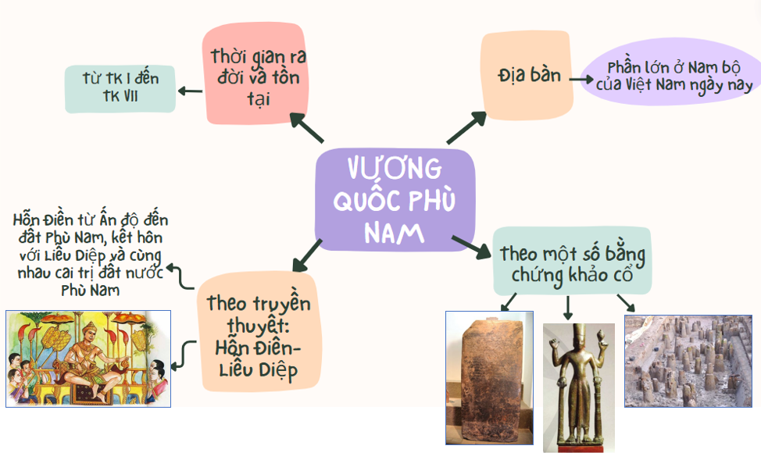  - Một số HS trình bày bài.  - Quan sát, nhận xét  - Lắng nghe, rút kinh nghiệm
D. Vận dụng:
a. Mục tiêu:
- HS vận dụng được kiến thức, kĩ năng đã học vào thực tiễn.
b. Cách tiến hành:
- Cho HS quan sát hình ảnh một khu di tích của Việt Nam.  + Đây là địa danh nào?  + Em hãy chia sẻ những hiểu biết của mình về khu di tích lịch sử trên?.  - Mời HS nhận xét.  - Nhận xét, tuyên dương  * Dặn dò:  - GV nhắc nhở HS:  + Đọc lại bài học Vương quốc Phù Nam  + Có ý thức chăm chỉ, tìm tòi, học hỏi những phương tiện học tập môn Lịch sử và Địa lí.  + Đọc trước Bài 6 Vương quốc Phù Nam T2 |  | - Quan sát  - Trả lời câu hỏi  - Nhận xét
IV. ĐIỀU CHỈNH SAU TIẾT DẠY:
.............................................................................................................................................
.............................................................................................................................................
HOẠT ĐỘNG TRẢI NGHIỆM
Tiết 3. SINH HOẠT LỚP: GÓC GIẢI TỎA CẢM XÚC
I. YÊU CẦU CẦN ĐẠT
1. Năng lực đặc thù:
- HS thiết kế một góc lớp trong thể hiện cảm xúc để các bạn có thể chia sẻ và giải tỏa cảm xúc của mình mỗi ngày.
2. Năng lực chung:
- NL tự chủ và tự học, NL giao tiếp và hợp tác, NL giải quyết vấn đề và sáng tạo, NL thiết kế và tổ chức hoạt động.
3. Phẩm chất:
- Trung thực, kỉ luật, trách nhiệm.
- HS khuyết tật biết nhắc lại, ghi tên bài học.
* Tích hợp QVBPTE: Chủ đề 3. Đất nước và cộng đồng.
II. ĐỒ DÙNG DẠY HỌC
- Một số tình huống, chương trình, các bài hát.
- Nhật kí kiểm soát cảm xúc của bản thân
III. CÁC HOẠT ĐỘNG DẠY HỌC:
Hoạt động của giáo viên | Hoạt động của học sinh

1. Khởi động:

a) Mục tiêu:

- Tạo tâm thế cho HS, giúp đỡ HS ý thức được nhiệm vụ học tập, hứng thú với bài học mới.
b) Cách tiến hành:  - Tổ chức cho HS vận động theo bài hát: Em đi chơi thuyền  - GV hỏi: cảm xúc của bạn nhỏ trong bài hát thế nào?  - Liên hệ và bắt đầu vào tiết học chia sẻ với bạn cảm xúc của mình. | - HS thực hiện.  - Bạn nhỏ rất vui

2. Thực hành, luyện tập:

a) Mục tiêu:
- HS thiết kế một góc lớp trong thể hiện cảm xúc để các bạn có thể chia sẻ và giải tỏa cảm xúc của mình mỗi ngày.
b) Cách tiến hành:  - GV hướng dẫn, giao việc cho học sinh theo nhóm:  + Vẽ, viết thông điệp về cách kiểm soát của bản thân,…  - GV tổ chức cho học sinh thực hiện góc Giải tỏa cảm xúc.  - GV đánh giá kết quả của các nhóm | - HS thực hiện theo nhóm (tổ)  Lựa chọn ý tưởng góc giải tỏa cảm xúc  - Chia sẻ với các bạn  - HS các nhóm thực hiện

3.Vận dụng:

a) Mục tiêu:
- Biết chia sẻ cách giải tỏa cảm xúc với bạn bè, người thân trong cuộc sống hằng ngày.
b) Cách tiến hành:  - GV hướng dẫn HS chia sẻ góc giải tỏa cảm xúc với bạn bè, người thân  - GV hướng dẫn HS tự đánh giá kết quả kiểm soát cảm xúc và rút ra bài học cho bản thân.  * Giáo dục QVBPTE: Chủ đề 3. Đất nước và cộng đồng.  - GV nhận xét tiết học. | - HS thực hành chia sẻ cảm xúc với mọi người nhiều hơn.  - HS tự đánh giá và rút ra bài học cho bản thân để cuộc sống luôn vui vẻ, lạc quan.  - HS lắng nghe và thực hiện.  - HS lắng nghe.
IV. ĐIỀU CHỈNH SAU TIẾT DẠY:
………………………………………………………………………………………
………………………………………………………………………………………

